ÍNDICE | PÁGINA
INTRODUCCIÓN | 2
- AUDITORÍA DE DESEMPEÑO AL CUMPLIMIENTO DE METAS Y OBJETIVOS CON BASE EN INDICADORES DE PROGRAMAS PRESUPUESTARIOS 21-AEMD-C-GOB-029-060 | 4
I.1 ANTECEDENTES | 4
I.2. ASPECTOS GENERALES DE AUDITORÍA | 7
A. Título de la auditoría | 7
B. Objetivo | 7
C. Alcance | 7
D. Criterios de Selección | 8
E. Áreas Revisadas | 8
F. Procedimientos de Auditoría Aplicados | 8
G. Servidores Públicos que intervinieron en la Auditoría | 10
I.3. RESULTADOS DE LA FISCALIZACIÓN EFECTUADA | 10
- Resumen general de observaciones y recomendaciones emitidas en materia de desempeño | 10
B. Detalle de Resultados | 11
I.4. COMENTARIOS DEL ENTE FISCALIZADO | 62
I.5. TABLA DE JUSTIFICACIONES Y ACLARACIONES DE LOS RESULTADOS | 62
II. DICTAMEN DEL INFORME INDIVIDUAL DE AUDITORÍA | 63

INTRODUCCIÓN

Por disposición contenida en el artículo 75, fracción XXIX, y 77 de la Constitución Política del Estado Libre y Soberano del Estado de Quintana Roo, corresponde al Poder Legislativo a través de la Auditoría Superior del Estado, revisar de manera posterior la Cuenta Pública que el Gobierno del Estado le presente sobre los resultados de su gestión financiera, y el grado de cumplimiento de los objetivos contenidos en los planes y programas aprobados conforme a la ley. Esta revisión comprende la fiscalización a los Entes Públicos Fiscalizables, que se traduce a su vez, en la obligación de las autoridades que las representan de presentar la Cuenta Pública para efectos de que sea revisada y fiscalizada.
Esta revisión se realiza a través de Normas Profesionales de Auditoría del Sistema Nacional de Fiscalización (NPASNF) y en consideración a las disposiciones establecidas en la Ley General de Contabilidad Gubernamental y a la normatividad emitida por el Consejo Nacional de Armonización Contable (CONAC), dando cumplimiento, además, de las diversas disposiciones legales aplicables, con el objeto de hacer un análisis de las Cuentas Públicas a efecto de poder rendir el presente Informe a esta H. XVII Legislatura del Estado de Quintana Roo, con relación al manejo de las mismas por parte de las autoridades estatales.

La formulación, revisión y aprobación de la Cuenta Pública de la Comisión para la Juventud y el Deporte de Quintana Roo, contiene la realización de actividades en las que participa la Legislatura del Estado; estas acciones comprenden:

A.- El Proceso Administrativo; que es desarrollado fundamentalmente por la Comisión para la Juventud y el Deporte de Quintana Roo, en la integración de la Cuenta Pública, la cual incluye los resultados de las labores administrativas realizadas en el ejercicio fiscal 2021 así como las principales políticas financieras, económicas y sociales que influyeron en el resultado de los objetivos contenidos en los programas estatales, conforme a los indicadores establecidos en el Presupuesto de Egresos, tomando en cuenta el Plan Estatal de Desarrollo, el programa sectorial, institucional, regional, anuales y demás programas aplicados por el ente público.
B.- El Proceso de Vigilancia; que es desarrollado por la Legislatura del Estado con apoyo de la Auditoría Superior del Estado, cuya función es la revisión y fiscalización superior de los Ingresos, Presupuesto de Egresos, Políticas, cumplimiento de los objetivos y metas contenidos en los programas y todo lo relacionado con la actividad financiera-administrativa de la Comisión para la Juventud y el Deporte de Quintana Roo.

En la Cuenta Pública del H. Poder Ejecutivo del Gobierno del Estado Libre y Soberano de Quintana Roo, correspondiente al ejercicio fiscal 2021, se encuentra reflejado el ejercicio del gasto público de la administración pública central, integrada por el despacho del Gobernador, incluidos sus órganos administrativos desconcentrados, organismos públicos descentralizados y las dependencias, dentro de las cuales se encuentra la Comisión para la Juventud y el Deporte de Quintana Roo, registrando la aplicación de recursos Estatales e ingresos propios.

El C. Auditor Superior del Estado de Quintana Roo, de conformidad con lo dispuesto en los artículos 8, 19 fracción I y 86 fracción IV, de la Ley de Fiscalización y Rendición de Cuentas del Estado de Quintana Roo, aprobó en fecha 15 de febrero de 2022 mediante acuerdo administrativo, el Programa Anual de Auditorías, Visitas e Inspecciones (PAAVI), correspondiente al año 2022, y que contempla la Fiscalización a las Cuentas Públicas del ejercicio fiscal 2021, el cual fue expedido y publicado en el portal web de la Auditoría Superior del Estado de Quintana Roo.

En este sentido, la auditoría realizada a la Cuenta Pública de la Comisión para la Juventud y el Deporte de Quintana Roo, correspondiente al ejercicio fiscal 2021, se denomina Auditoría de Desempeño al cumplimiento de metas y objetivos con base en indicadores de programas presupuestarios 21-AEMD-C-GOB-029-060, y notificada en fecha 15 de julio de 2022, mediante la Orden de Auditoría, Visita e Inspección con número de oficio ASEQROO/ASE/AEMD/0916/07/2022.

Por lo anterior, y en cumplimiento a los artículos 2, 3, 4, 5, 6 fracciones I, II y XX, 16, 17, 19 fracciones I, V, VII, XII, XV, XXVI y XXVIII, 22 en su último párrafo 38, 40, 41, 42, 61 y 86 fracciones I, XVII, XXII y XXXVI de la Ley de Fiscalización y Rendición de Cuentas del Estado de Quintana Roo, se tiene a bien presentar el Informe Individual de Auditoría obtenido, en relación con la auditoría de desempeño de la Cuenta Pública de la Comisión para la Juventud y el Deporte de Quintana Roo, correspondiente al ejercicio fiscal 2021.

I. AUDITORÍA DE DESEMPEÑO AL CUMPLIMIENTO DE METAS Y OBJETIVOS CON BASE EN INDICADORES DE PROGRAMAS PRESUPUESTARIOS 21-AEMD-C-GOB-029-060.

I.1 ANTECEDENTES

En los últimos treinta años, economías de diversos países rompieron paradigmas en cuanto al enfoque de la administración de los recursos públicos, por dos razones principales:

- La necesidad de hacer más con los mismos recursos, y
- La necesidad de rendir cuentas a los ciudadanos, cada vez más exigentes con la eficiencia, en la asignación y uso de los recursos públicos.

Como resultado, surge el enfoque de Gestión para Resultados (GpR). La GpR es un modelo de cultura organizacional, directiva y de desempeño institucional que pone más énfasis en los resultados que en los procedimientos. Aunque también interesa cómo se hacen las cosas, cobra mayor relevancia qué se hace, qué se logra y cuál es su impacto en el bienestar de la población, es decir, la creación de valor público.

En el marco de la GpR y con fundamento en el marco constitucional y legal, a partir de 2006 y hasta 2008, se implantó en la Administración Pública Federal (APF) el Presupuesto basado en Resultados (PbR), procurando la alineación entre la planeación, la programación, el presupuesto, el control, el ejercicio, el seguimiento y la evaluación del gasto público. De 2009 en adelante, se está llevando a cabo la consolidación de dicha iniciativa.
El PbR es un proceso basado en consideraciones objetivas sobre los resultados esperados y alcanzados para la asignación de recursos, con la finalidad de fortalecer la calidad del diseño y gestión de las políticas, programas públicos y desempeño institucional, cuyo aporte sea decisivo para generar las condiciones sociales, económicas y ambientales para el desarrollo nacional sustentable; en otras palabras, el PbR busca elevar la cobertura y la calidad de los bienes y servicios públicos, cuidando la asignación de recursos particularmente a los que sean prioritarios y estratégicos para obtener los resultados esperados.
Así mismo, dentro de este contexto la Metodología de Marco Lógico (MML) es una herramienta que facilita el proceso de conceptualización, diseño, ejecución, monitoreo y evaluación de programas y proyectos. Su uso permite:
- Presentar de forma sistemática y lógica los objetivos de un programa y sus relaciones de causalidad;
- Identificar y definir los factores externos al programa que pueden influir en el cumplimiento de los objetivos;
- Evaluar el avance en la consecución de los objetivos, así como examinar el desempeño del programa en todas sus etapas.

La Matriz de Indicadores para Resultados (MIR) se ha constituido en la base para el diseño de indicadores en México. La Metodología de Marco Lógico (MML) (plataforma para la construcción de la MIR) permite alinear los objetivos de los programas presupuestarios con los objetivos estratégicos de las dependencias y entidades federales y con el Plan Nacional de Desarrollo. La MIR es un instrumento clave para la planeación dado que proporciona información para el monitoreo y evaluación de resultados.

La asignación adecuada de los recursos y el desarrollo de los presupuestos con perspectiva de género han sido motivo recurrente de preocupación de diversos compromisos internacionales y regionales relacionados con los derechos y el empoderamiento de las mujeres, y la igualdad de género.

El año 2008 fue un parteaguas para el presupuesto establecido con perspectiva de género, debido que a partir de ese año el Decreto de Presupuesto de Egresos de la Federación incorpora un anexo específico donde se etiquetan recursos para la igualdad entre mujeres y hombres, para atender necesidades básicas de las mujeres y disminuir las brechas de desigualdad de género.

Derivado de lo anterior, los Entes Públicos impulsarán la igualdad de oportunidades entre mujeres y hombres, así como la erradicación de la violencia de género, para impulsar la transversalidad de la Perspectiva de Género en la planeación, diseño, programación, aplicación, seguimiento y evaluación de los Programas Presupuestarios, proyectos y acciones de la Administración Pública Estatal. El gobierno de Quintana Roo impulsa programas presupuestarios con perspectiva de género a través de la Actualización del Plan Estatal de Desarrollo (PED) 2016-2022.

Desde la perspectiva igualitaria de oportunidades administrativas y de responsabilidad hacendaria, la metodología de Presupuesto basado en Resultados que aplicará el presente gobierno, a través del Plan antes mencionado, propone enfrentar la asignación irracional e inercial del gasto público, cambiar la verticalidad de las decisiones en materia de planeación y gestión gubernamental, reforzar los esquemas de transparencia y rendición de cuentas, pero ante todo, coadyuvar para que el gobierno estatal, en coordinación con los otros órdenes de gobierno sean aliados de los ciudadanos en el diseño y aplicación de políticas públicas orientadas a la generación de valor público.

Quintana Roo enfrenta un contexto complejo ante la fragilidad de los sistemas de planeación, programación, seguimiento, evaluación y control, vinculado a la ausencia de técnicas, que en conjunto obligan a la revisión minuciosa de la acción gubernamental; esta situación ha generado que los errores cometidos históricamente sean expuestos en la vitrina pública del contexto nacional.

El modelo de gobierno de la administración estatal 2016-2022, está sustentado en la Gestión para Resultados, GpR, dando pauta a consolidar al Presupuesto basado en Resultados, PbR, y al Sistema de Evaluación del Desempeño, de una manera operable al integrar los resultados para la toma de decisiones del proceso de programación, presupuestación, seguimiento, evaluación, control, rendición de cuentas y transparencia al interior y exterior de la administración pública.

Dentro de este marco, se plantea que, de acuerdo con el Presupuesto de Egresos del Gobierno del Estado de Quintana Roo, para el ejercicio fiscal 2021; las erogaciones para la Comisión para la Juventud y el Deporte de Quintana Roo, Entidad Paraestatal, importan la cantidad de $262,783,000.00 (Doscientos sesenta y dos millones setecientos ochenta y tres mil pesos 00/100 M.N.) incluyendo recurso estatal e ingresos propios para el desarrollo de los siguientes programas presupuestarios:
- E068 - Promoción y Desarrollo del Deporte
- M001 - Gestión y Apoyo Institucional

I.2. ASPECTOS GENERALES DE AUDITORÍA

A. Título de la auditoría

La auditoría que se realizó en materia de desempeño a la Comisión para la Juventud y el Deporte de Quintana Roo, de manera especial y enunciativa mas no limitativa, fue la siguiente:
Auditoría de Desempeño al cumplimiento de metas y objetivos con base en indicadores de programas presupuestarios 21-AEMD-C-GOB-029-060.

B. Objetivo

Fiscalizar el cumplimiento de las metas y objetivos, con base en los indicadores de los programas presupuestarios, de la Comisión para la Juventud y el Deporte de Quintana Roo.

C. Alcance

La auditoría se basó en el estudio general de las acciones emprendidas por la Comisión para la Juventud y el Deporte de Quintana Roo, para la elaboración de la Matriz de Indicadores para Resultados (MIR), el cumplimiento de objetivos y metas de los programas presupuestarios y la incorporación de la perspectiva de género en la planeación, diseño y programación de sus programas presupuestarios.

La auditoría se realizó de conformidad con la normativa aplicable a la Fiscalización Superior de la Cuenta Pública, la Norma Profesional de Auditoría del Sistema Nacional de Fiscalización No.300 “Principios Fundamentales de la auditoría de desempeño”, así como lo relativo a los procesos y procedimientos de Auditoría en Materia de Desempeño del Sistema de Gestión de Calidad de la Auditoría Superior del Estado de Quintana Roo, para asegurar el logro del objetivo y el alcance establecido. Los datos proporcionados por la Comisión para la Juventud y el Deporte de Quintana Roo, fueron en lo general, suficientes, de calidad, confiables y consistentes para aplicar los procedimientos establecidos y para sustentar los hallazgos y la opinión de la Auditoría Superior del Estado.

D. Criterios de Selección

Esta auditoría se seleccionó con base en los criterios cuantitativos y cualitativos establecidos en la Normativa Institucional de la Auditoría Superior del Estado de Quintana Roo para la integración del Programa Anual de Auditorías, Visitas e Inspecciones (PAAVI), correspondiente al año 2022, que comprende la Fiscalización Superior de la Cuenta Pública del ejercicio fiscal 2021.

E. Áreas Revisadas

- Dirección de Administración
- Dirección de Planeación y Desarrollo

F. Procedimientos de Auditoría Aplicados

Eficiencia.
- Presupuesto con base en Resultados (PbR).

Análisis de Matriz de indicadores para Resultados (MIR).

    - Analizar la Matriz de Indicadores para Resultados del programa presupuestario E068 – Promoción y desarrollo del Deporte, a nivel Fin, para determinar si se encuentra alineado a los objetivos estratégicos de los Planes Nacional y Estatal de Desarrollo.

    - Analizar si la estructura de los objetivos a nivel Fin y Propósito de la Matriz de Indicadores para Resultados del Programa Presupuestario E068 – Promoción y desarrollo del Deporte, se encuentran de acuerdo a la Metodología de Marco Lógico.
    - Verificar que los indicadores establecidos para medir el impacto del cumplimiento de objetivos y metas a nivel Fin y Propósito, sean suficientes y pertinentes.

Eficacia

- Sistema de Evaluación del Desempeño (SED).

  - Cumplimiento de metas y objetivos.

    - Verificar el nivel de cumplimiento reportado de los objetivos y metas para los Programas presupuestarios, establecidos en el Formato Evaluatorio Programático del Sistema Institucional Plan – Presupuesto del Estado de Quintana Roo (FESIPPRES), de acuerdo con los parámetros de semaforización determinados por el Sistema Institucional Plan-Presupuesto del Estado de Quintana Roo (SEFIPLAN).

    - Analizar la evidencia correspondiente al cumplimiento de los objetivos y metas de los programas presupuestarios, a fin de corroborar si sustenta el nivel de cumplimiento reportado en el Sistema Institucional Plan-Presupuesto del Estado de Quintana Roo (SIPPRES).

  - Evaluaciones de desempeño.

    - Revisar el Decreto de creación, manual de organización y reglamento interior, a fin de constatar que la COJUDEQ cuente con funciones relacionadas con evaluaciones de desempeño para el seguimiento de objetivos y metas.

    - Verificar que durante el ejercicio fiscal 2021 la entidad haya realizado evaluaciones de desempeño internas o externas para el seguimiento de objetivos y metas.

Eficiencia.

- Planeación, Diseño y Programación.

  - Incorporación de la perspectiva de género.

3.1.1. Analizar y determinar si la Comisión para la Juventud y el Deporte de Quintana Roo incluyó la perspectiva de género en la planeación, diseño y programación de su Programa presupuestario aprobado con perspectiva de género: E068-Promoción y Desarrollo del Deporte, en el ejercicio fiscal 2021.

G. Servidores Públicos que intervinieron en la Auditoría

El personal designado adscrito a la Auditoría Especial en Materia al Desempeño de esta Auditoría Superior del Estado, que actuó en el desarrollo y ejecución de la auditoría, visita e inspección en forma conjunta o separada, mismo que se identificó como personal de este Órgano Técnico de Fiscalización, se encuentra referido en la orden emitida con oficio número ASEQROO/ASE/AEMD/0916/07/2022, siendo los servidores públicos a cargo de coordinar y supervisar la auditoría, las siguientes:
NOMBRE | CARGO
L.A.E. Saidy Espinosa Ramírez | Coordinadora de la Dirección de Fiscalización en Materia al Desempeño “C”.
Ing. Ingrid Darany Sanzores Burgos. | Supervisora de la Dirección de Fiscalización en Materia al Desempeño “C”.

I.3. RESULTADOS DE LA FISCALIZACIÓN EFECTUADA

Resumen general de observaciones y recomendaciones emitidas en materia de desempeño.

De conformidad con los artículos 17 fracción II, 38, 41 en su segundo párrafo, y 61 párrafo primero de la Ley de Fiscalización y Rendición de Cuentas del Estado de Quintana Roo, y artículos 4, 8 y 9, fracciones X, XI, XVIII y XXVI del Reglamento Interior de la Auditoría Superior del Estado de Quintana Roo, durante este proceso se determinaron 3 resultados de la fiscalización correspondientes a la Auditoría de Desempeño al cumplimiento de metas y objetivos con base en indicadores de programas presupuestarios, que generaron 9 observaciones. De lo anterior se deriva lo siguiente:

Observaciones Emitidas
Total | 9
Atendidas | 0
En seguimiento | 9

Recomendaciones Emitidas
Total | 9

Detalle de Resultados

Resultado Número 1.

Eficiencia

1. Presupuesto con base en Resultados (PbR)

1.1 Análisis de la Matriz de Indicadores para Resultados (MIR)

Con observaciones.

Los recursos económicos de que disponga el Estado y los Municipios se administrarán con eficiencia, eficacia, economía, transparencia y honradez para satisfacer los objetivos a los que estén destinados. La información presupuestaria y programática que forme parte de la Cuenta Pública deberá relacionarse, con los objetivos y prioridades de la planeación del desarrollo. Asimismo, deberá incluir los resultados de la evaluación del desempeño. Para ello, deberán utilizar indicadores que permitan determinar el cumplimiento de las metas y objetivos de cada uno de los programas, así como vincular los mismos en la planeación del desarrollo.

Los indicadores como parte de la Metodología de Marco Lógico (MML), permiten a los distintos entes públicos definir sus alcances, sus retos y las metas de sus programas presupuestarios y políticas, de allí que sea de vital importancia su elaboración y precisión al momento de elegirlos. Su correcta elaboración responde a las necesidades de la MIR y del proceso de programación, y son parte medular para el logro o fracaso de los objetivos institucionales.

La MIR organiza los objetivos, indicadores y metas en la estructura programática, vinculados al programa presupuestario. Con base en ello, sólo deberá existir una MIR por Programa Presupuestario. La MIR consiste en establecer y estructurar el problema central, ordenar los medios y fines del árbol de objetivos en un programa, generar indicadores para medir sus resultados, definir los medios que permitirán verificar esos resultados, describir los riesgos que podrían afectar la ejecución del mismo o las condiciones externas necesarias para el éxito del programa.

Con motivo de la “Auditoría de Desempeño al cumplimiento de metas y objetivos con base en indicadores de programas presupuestarios” con número de auditoría 21-AEMD-C-GOB-029-060, a realizarse a la Comisión para la Juventud y el Deporte de Quintana Roo (COJUDEQ) del ejercicio fiscal 2021, la Auditoría Superior del Estado de Quintana Roo (ASEQROO), requirió mediante oficio de solicitud de información adicional número ASEQROO/ASE/AEMD/0329/03/2022 de fecha 01 de marzo de 2022, la información relacionada para el análisis del cumplimiento de las metas y objetivos.

Por su parte la Comisión para la Juventud y el Deporte de Quintana Roo, proporcionó la información mediante oficio CJD/P/0136/2022, de fecha 22 de marzo de 2022.

Derivado de los programas presupuestarios que operó la Comisión para la Juventud y el Deporte de Quintana Roo, el ente público presentó las Matrices de Indicadores para Resultados correspondientes, por lo que se analizó la Matriz de Indicadores del programa presupuestario E068 – Promoción y Desarrollo del Deporte para determinar si a nivel Fin se encuentra alineado a los objetivos estratégicos de los Planes Nacional y Estatal de Desarrollo, así como a la Actualización del Programa Institucional de Deporte 2016-2022, obteniendo lo siguiente:

Tabla 1. Alineación de los objetivos de la MIR a las metas Nacional y Estatal de Desarrollo
Objetivos de la Agenda 2030 | Objetivos del PND 2019-2024 | Objetivos del PED 2016-2022 | Objetivos del Programa Institucional de Deporte
1. Garantizar una vida sana y promover el bienestar para todos en todas las edades | 1. Es una prioridad la activación física.  2. El deporte para todos.  3. Apoyo al deporte de alto rendimiento con transparencia. | 1. Promover entre la sociedad el respeto, la solidaridad y la corresponsabilidad, que incidan en el bienestar individual y colectivo. | 1. Promover la activación física, el deporte popular y de alto rendimiento en el Estado de Quintana Roo a través de la inclusión y la óptima infraestructura deportiva.
Fuente: Elaborado por el ASEQROO con base a la información proporcionada por la COJUDEQ.
Del análisis realizado se corroboró que el programa presupuestario E068 – Promoción y Desarrollo del Deporte, de la Comisión para la Juventud y el Deporte de Quintana Roo, a nivel FIN se encuentra alineado a los Planes Nacionales y Estatal de Desarrollo, así como, al Programa Institucional del Deporte 2016 – 2022.
Con motivo de haber realizado auditoría a todos los niveles de las Matrices de Indicadores para Resultados, en el año inmediato anterior, para los efectos de esta auditoría únicamente se revisaron los niveles de Fin y Propósito del programa presupuestario E068 – Promoción y Desarrollo del Deporte, para determinar si la estructura de los objetivos a nivel Fin y nivel Propósito se encuentran de acuerdo a la Metodología de Marco Lógico, así como, determinar si cuenta con los indicadores adecuados y necesarios para medir los objetivos establecidos, obteniendo lo siguiente:

Tabla 2. Comparativo de indicadores con la Actualización del PED 2016-2022
Nivel | Resumen Narrativo | Indicador MIR | Indicador PED 2016-2022
Fin | F--Contribuir a la promoción entre la sociedad del respeto, la solidaridad y la corresponsabilidad, que incidan en el bienestar individual y colectivo mediante el acceso a los derechos culturales y deportivos como elementos indispensables para la formación integral de las personas y el fortalecimiento del tejido social. | PED2212 Resultados Olimpiada Nacional | - Resultados de Olimpiada Nacional  - Resultados Paraolimpiada  - Resultados Nacional Juvenil
Comentario:

El indicador no refleja un resultado alineado a la solución del problema del nivel FIN, ya que el resultado de la olimpiada no garantiza el acceso a los derechos culturales y deportivos de las personas. Así mismo, el objetivo al que contribuye el PED 2016-2022 cuenta con 3 indicadores estratégicos, sin embargo, el ente únicamente incluye un indicador.
Propósito | P - En el Estado de Quintana Roo a través de la inclusión y la óptima infraestructura deportiva se promueve la activación física, el deporte popular y de alto rendimiento. | 17O1|O1 Promedio de medallas por atleta
Comentario:

Debido a que no se encuentra bien delimitada la población objetivo y el resultado esperado, el indicador no refleja lo que se pretende alcanzar a nivel propósito que corresponde a:
- Promover la activación física
- El deporte popular y de alto rendimiento en el Estado de Quintana Roo.

Es indispensable determinar el rango de edad de la población objetivo con el que contribuirán al nivel fin en el bienestar individual y colectivo, así como, la condición física de la población para establecer la inclusión que indica el objetivo de este nivel.
Fuente: Elaborado por la ASEQROO de acuerdo a la Información proporcionada por la COJUDEQ.
De acuerdo al análisis realizado del objetivo a Nivel Fin y Propósito de la Matriz de Indicadores para Resultados del Programa E068 – Promoción y Desarrollo del Deporte, se corroboró que a nivel Fin la solución al problema no se encuentra bien definida debido a que no se determina si va a mejorar, aumentar o disminuir, el “acceso a los derechos culturales y deportivos” y cuál es la población objetivo para la atención al deporte que corresponde a la COJUDEQ. A nivel Propósito no se encuentra bien definido el resultado logrado, ya que “se promueve la activación física, el deporte popular y de alto rendimiento” es una acción de la COJUDEQ y no el resultado de la acción que genere un impacto hacia su población objetivo.
Imagen 1. Principales involucrados en la aplicación de la MML.

Fuente: Elaborado por la ASEQROO.

Se verificó que los indicadores establecidos no son adecuados y suficientes debido a que el Plan Estatal de Desarrollo 2016-2022 establece para el nivel Fin 3 indicadores; a nivel propósito la redacción establecida sugiere más de un indicador.

Derivado del análisis anterior se determinaron las siguientes observaciones:

- El programa presupuestario E068 – Promoción y Desarrollo del Deporte de la Comisión para la Juventud y el Deporte de Quintana Roo a nivel Fin se encuentra alineado al Programa Institucional del Deporte 2016-2022, sin embargo, a nivel Fin y Propósito la redacción de sus objetivos no se encuentran bien delimitadas:

A nivel Fin, la solución al problema no se encuentra bien definida ya que no se determina si va a mejorar, aumentar o disminuir “el acceso a los derechos culturales y deportivos” y cómo lo va a hacer de manera que se identifique con claridad la población objetivo de la atención al deporte que corresponde a la Comisión para la Juventud y el Deporte de Quintana Roo.
A nivel Propósito no se encuentra bien definido el resultado logrado, ya que “se promueve la activación física, el deporte popular y de alto rendimiento” es una acción de la Comisión para la Juventud y el Deporte de Quintana Roo y no el resultado de la acción que genere un impacto hacia su población objetivo.

- A nivel Fin los indicadores establecidos no son adecuados y suficientes debido a que el Plan Estatal de Desarrollo 2016 – 2022 establecen, para este nivel, 3 indicadores; a nivel Propósito la redacción establecida sugiere más de un indicador.

Recomendación de Desempeño.

La Auditoría Superior del Estado de Quintana Roo recomienda a la Comisión para la Juventud y el Deporte de Quintana Roo lo siguiente:

21-AEMD-C-029-060-R01-01 Recomendación

La Comisión para la Juventud y el Deporte de Quintana Roo, deberá presentar la Matriz de Indicadores para Resultados del ejercicio fiscal 2023, con las adecuaciones correspondientes en la redacción de los objetivos de los niveles Fin y Propósito de su programa presupuestario E068 – Promoción y Desarrollo del Deporte, definiendo la población objetivo específica, la solución al problema a nivel Fin y el resultado logrado en la población o área de enfoque delimitada a nivel Propósito.

21-AEMD-C-029-060-R01-02 Recomendación

La Comisión para la Juventud y el Deporte de Quintana Roo, deberá presentar la Matriz de Indicadores para Resultados del ejercicio fiscal 2023 con las adecuaciones correspondientes en los indicadores a nivel Fin y Propósito, de manera que sean los necesarios, de acuerdo a los objetivos establecidos.

Con motivo de la reunión de trabajo efectuada para la presentación de resultados finales de auditoría y observaciones preliminares, la Comisión para la Juventud y el Deporte de Quintana Roo, estableció como fecha compromiso para atención a la recomendación 21-AEMD-C-029-060-R01-01 y 21-AEMD-C-029-060-R01-02, el 28 de abril del 2023. Por lo antes expuesto la atención a las recomendaciones de desempeño queda en seguimiento.
Normatividad relacionada con las observaciones.
Constitución Política de los Estados Unidos Mexicanos, artículo 166.
Guía para la construcción de Indicadores de Desempeño (Página 11.)
Plan Nacional de Desarrollo 2019-2024.
Plan Estatal de Desarrollo 2016-2022.
Programa Institucional de Deporte 2016-2022.
Ley General de Contabilidad Gubernamental artículo 54.

Resultado Número 2

Eficacia

- Sistema de Evaluación del Desempeño (SED)

  - Cumplimiento de metas y objetivos.
Con observaciones.

Tanto a nivel federal como estatal está normado que los recursos económicos de que disponga el Estado se administrarán con eficiencia, eficacia, economía, transparencia y honradez para satisfacer los objetivos a los que estén destinados.

Los indicadores deberán ser estratégicos y de gestión. Los indicadores estratégicos deberán medir el grado de cumplimiento de los objetivos de las políticas públicas y de los programas presupuestarios y deberán contribuir a corregir o fortalecer las estrategias y la orientación de los recursos. Los indicadores de gestión deberán medir el avance y logro en procesos y actividades, es decir, sobre la forma en que los bienes y servicios públicos son generados y entregados. Incluyen los indicadores que dan seguimiento a las actividades y aquellos que entregan bienes y/o servicios para ser utilizados por otras instancias. Los indicadores de desempeño permitirán verificar el nivel de logro alcanzado por el programa.

Las metas son el objetivo cuantitativo que el programa o proyecto se compromete a alcanzar en un periodo de tiempo determinado. Éstas permiten acreditar el grado de avance de los objetivos. Dado que las metas son conocidas y acordadas con los ejecutores de los programas presupuestarios, es fácil comprobar quien ha cumplido cabalmente con ellas.

Una característica esencial de las metas es que deben ser realistas, es decir, deben ser un valor cuantitativo que, dada la capacidad técnica, humana y financiera del programa, sea factible de alcanzar en un periodo. Es común fijarse metas demasiado ambiciosas que no es posible cumplir o, al contrario, metas por debajo del umbral de la capacidad del programa que se alcanzan y superan con facilidad. De incurrir en cualquier de estos casos, queda en evidencia una planeación inadecuada del programa. Por otro lado, el uso del semáforo sirve para poder evaluar la ejecución de los procesos en relación a los resultados programados.

De acuerdo con el Presupuesto de Egresos del Gobierno del Estado de Quintana Roo, para el ejercicio fiscal 2021, se autorizó recurso estatal para la Comisión para la Juventud y el Deporte de Quintana Roo (entidad Paraestatal de la administración pública del Estado) por la cantidad de $261,052,000.00 y en los anexos del mismo documento se presentan ingresos propios por la cantidad de 1,731,000.00 que suman un total de 262,783,000.00 (Doscientos sesenta y dos millones setecientos ochenta y tres mil pesos 00/100 M.N.) para el desarrollo de los siguientes programas presupuestarios:

Tabla 3. Programas presupuestarios establecidos para la Comisión para la Juventud y el Deporte de Quintana Roo.
Programas | Presupuesto  Aprobado* | Presupuesto  Modificado* | Presupuesto  Devengado*
E068 – Promoción y Desarrollo del Deporte. | $ 224,374,000.00 | $ 286,044,000.00 | $ 253,108,000.00
M001 – Gestión y Apoyo Institucional. | $ 38,409,000.00 | $ 163,607,000.00 | $ 48,792,000.00
Totales | $ 262,783,000.00 | $ 449,651,000.00 | $ 301,900,000.00
*Las cifras pueden presentar diferencias por redondeos
Fuente: Elaborado por la ASEQROO con base en el Presupuesto de Egresos del Gobierno del Estado de Quintana Roo, para el ejercicio fiscal 2021 y la Cuenta Pública 2021.

Como se aprecia en la tabla anterior, el presupuesto aprobado presentó una ampliación de $186,868,000.00 resultando en un presupuesto devengado de $301,900,000.00.

Mediante oficio de solicitud de información adicional ASEQROO/ASE/AEMD/0329/03/2022 de fecha 01 de marzo de 2022, la Auditoría Superior del Estado de Quintana Roo (ASEQROO) solicitó a la Comisión para la Juventud y el Deporte de Quintana Roo, la información relacionada con el avance de las metas y objetivos de los programas presupuestarios aprobados en el Presupuesto de Egresos del Gobierno del Estado de Quintana Roo, para el ejercicio fiscal 2021, así como la evidencia correspondiente de los avances por cada nivel de la Matriz de Indicadores para Resultados. Al respecto, el ente público envió la información solicitada mediante el oficio número CJD/P/0136/2022 de fecha 22 de marzo del 2022.

Para verificar el nivel de cumplimiento reportado de los objetivos y metas de los programas presupuestarios de la Comisión para la Juventud y el Deporte de Quintana Roo, se revisaron los niveles Fin, Propósito, Componentes y una muestra de las actividades de los programas presupuestarios E068 – Promoción y Desarrollo del Deporte y M001 – Gestión y Apoyo Institucional, analizando las metas programadas, semaforización y cumplimiento de objetivos y metas, de acuerdo a las fichas técnicas de indicadores y Formatos Evaluatorios Programáticos del SIPPRES, obteniendo lo siguiente:

Tabla 4. Semaforización y nivel de cumplimiento de objetivos y metas del Programa Presupuestario E068 – Promoción y Desarrollo del Deporte.
Fin: Contribuir a la promoción entre la sociedad del respeto, la solidaridad y la corresponsabilidad, que incidan en el bienestar individual y colectivo mediante el acceso a los derechos culturales y deportivos como elementos indispensables para la formación integral de las personas y el fortalecimiento del tejido social.
Nombre del Indicador: Resultados Olimpiada Nacional.

Sentido  del indicador | Avance programático acumulado
 | Meta programada  (1) | Meta Ejecutada  reportada  (2) | Meta ejecutada  verificada por la ASEQROO (3) | Nivel de cumplimiento reportado por el Ente  (2/1) | Nivel de cumplimiento verificado por la ASEQROO (1/3)
Ascendente | Posición 5 | 0 | 0 | 0.00% | 0.00%
Análisis

Semaforización: De acuerdo con el FESIPPRES, de la meta ejecutada con relación a la meta programada para el objetivo de nivel Fin fue del 0% asignándosele una semaforización en color rojo. Al realizar la verificación del indicador conforme a la fórmula establecida y las variables correspondientes, se verificó un nivel de cumplimiento de 0% correspondiéndole una semaforización del mismo color, la cual indica, de acuerdo con la Guía para la Construcción de Indicadores de Desempeño para el Gobierno del Estado de Quintana Roo, emitida por la SEFIPLAN, que no se están alcanzando los resultados programados.

El ente público manifiesta que la CONADE no presentó el medallero general mediante la página oficial, únicamente presentan resultados de las competencias.
Propósito: En el Estado de Quintana Roo a través de la inclusión y la óptima infraestructura deportiva se promueve la activación física, el deporte popular y de alto rendimiento.
Nombre del Indicador: Promedio de medallas por atleta
Sentido del indicador | Avance programático acumulado
 | Meta programada  (1) | Meta ejecutada  reportada  (2) | Meta ejecutada  verificada por la ASEQROO (3) | Nivel de cumplimiento reportado  por el Ente  (2/1) | Nivel de cumplimiento verificado por la ASEQROO (3/1)
Ascendente | 19.900%  (127/638) | 56.61%  (214/378) | 56.61%  (214/378) | 284.47% | 284.47%
Análisis

Semaforización: De acuerdo con el FESIPPRES, el nivel de cumplimiento de la meta ejecutada con relación a la meta programada para el objetivo de nivel propósito fue del 284.47% asignándosele una semaforización en color rojo. Al realizar la verificación del indicador conforme a la fórmula establecida y las variables correspondientes, se verificó un nivel de sobrecumplimiento de 284.47% correspondiéndole una semaforización del mismo color, la cual indica, de acuerdo con la Guía para la Construcción de Indicadores de Desempeño para el Gobierno del Estado de Quintana Roo, emitida por la SEFIPLAN, que el indicador de tipo ascendente alcanza un nivel de cumplimiento en semáforo rojo en el rango de -25% y sobre +15%, con relación a su meta programada, lo que representa un sobrecumplimiento.

Evidencia del cumplimiento reportado: Durante la visita de campo el ente público manifestó que se llevaron a cabo los eventos, sin embargo, no se generó el medallero por la contingencia sanitaria COVID-19. Se revisó la página https://nacionalesconade2021.conade.gob.mx/ de la CONADE y se constató que se encuentran publicados los resultados de los participantes, por lo que se considera que la COJUDEQ debe presentar las estadísticas y listado de los 214 atletas que ocuparon un lugar en las competencias.

Imagen 2. Captura de pantalla CONADE

Fuente: https://nacionalesconade2021.conade.gob.mx/

Derivado del cumplimiento de la Actividad 3 del Componente 1, se considera que el cumplimiento fue de 160 atletas que lograron un lugar en las olimpiadas nacionales y paranacionales.
Componente 01: Atletas atendidos en programas de alto Rendimiento.

Nombre del Indicador: Porcentaje de atletas atendidos en programas de alto Rendimiento.
Sentido del indicador | Avance programático acumulado
 | Meta programada  (1) | Meta ejecutada  reportada  (2) | Meta ejecutada  verificada por la ASEQROO (3) | Nivel de cumplimiento reportado  por el Ente  (2/1) | Nivel de cumplimiento verificado por la ASEQROO (3/1)
Ascendente | 100%  (8292/8292) | 18.702%  (2435/13020) | 18.702%  (2435/13020) | 18.702% | 18.702%
Análisis

Semaforización: De acuerdo con el FESIPPRES, la meta ejecutada con relación a la meta programada para el Componente 01, fue de 18.702%, asignándole una semaforización en color rojo. Al realizar el cálculo del indicador conforme a la fórmula establecida y las variables correspondientes, se verificó que el nivel de cumplimiento y color de la semaforización estuvieron correctamente establecidas y, que de acuerdo con la Guía para la Construcción de Indicadores de Desempeño para el Gobierno del Estado de Quintana Roo, emitida por la SEFIPLAN, no se están alcanzando los resultados programados. Esta asignación concuerda con el comportamiento del indicador de tipo ascendente, que alcanza un nivel de cumplimiento en el rango de -25%, con relación a su meta programada; dicha semaforización es la correcta de acuerdo con la guía antes mencionada.

Evidencia del cumplimiento reportado: El ente público no entregó la evidencia correspondiente de los 2,435 atletas atendidos en programas de alto rendimiento.

Durante la visita de campo el ente público manifiesta que la evidencia del componente 1 está integrado por el respaldo de cada uno de las actividades que la integran.

Se considera que el indicador se encuentra medido de forma errónea ya que a nivel componente el ente público debe medir la provisión de bienes o servicios, por lo que, la COJUDEQ debe medir en número de programas de alto rendimiento implementados entre el número de los programados.

Actividad 01.A01: Implementación de Ligas Estatales de Desarrollo.
Nombre del Indicador: Porcentaje de deportistas participantes.

Sentido del indicador | Avance programático acumulado
 | Meta programada  (1) | Meta ejecutada  reportada  (2) | Meta ejecutada  verificada por la ASEQROO (3) | Nivel de cumplimiento reportado por  el Ente  (2/1) | Nivel de cumplimiento verificado por la ASEQROO (3/1)
Ascendente | 100%  (660/660) | 0.00%  0 | 0.00%  0 | 0.00% | 0.00%
Análisis:

Semaforización: De acuerdo con el FESIPPRES, la meta ejecutada con relación a la meta programada para la actividad C01.A01, fue de 0.00%, asignándole una semaforización en color rojo. Al realizar el cálculo del indicador conforme a la fórmula establecida y las variables correspondientes, se verificó que el nivel de cumplimiento y color de la semaforización estuvieron correctamente establecidas y, que de acuerdo con la Guía para la Construcción de Indicadores de Desempeño para el Gobierno del Estado de Quintana Roo, emitida por la SEFIPLAN, no se están alcanzando los resultados programados.

Evidencia del cumplimiento reportado:
La Comisión para la Juventud y el Deporte de Quintana Roo, se dirigió a la SEFIPLAN para la modificación programática correspondiente al programa presupuestario E068-Promoción y Desarrollo del Deporte toda vez que derivado de la integración de la propuesta del Programa de Ahorro Presupuestal para el ejercicio fiscal 2021, por lo cual, presentó oficio No. CJD/P/0322/2021, el Jefe de Departamento de Deporte informa la suspensión de programas, ligas y eventos con motivo del COVID-19 presentando oficio interno No. CJD/P/DPDD/DDPT/016-BIS/2021.

Imagen 3. oficios
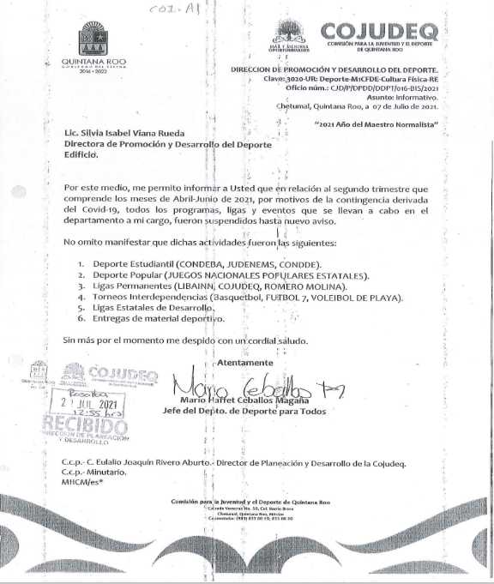
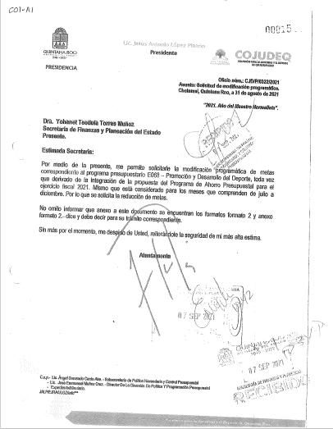
Fuente: Oficio proporcionado por la COJUDEQ.

Actividad 01.A2: Implementación del Programa Centros de Formación Deportiva

Nombre del Indicador: Porcentaje de atletas participantes.
Sentido del indicador | Avance programático acumulado
 | Meta programada  (1) | Meta ejecutada  reportada  (2) | Meta ejecutada  verificada por la ASEQROO (3) | Nivel de cumplimiento reportado por el Ente  (2/1) | Nivel de cumplimiento verificado por la ASEQROO (3/1)
Ascendente | 100%  (7479/7479) | 0.00% | 0.00% | 0.00% | 0.00%
Análisis

Semaforización: De acuerdo con el FESIPPRES, de la meta ejecutada con relación a la meta programada para el objetivo del C01.A2 fue del 0% asignándosele una semaforización en color rojo. Al realizar la verificación del indicador conforme a la fórmula establecida y las variables correspondientes, se verificó el nivel de cumplimiento y color de la semaforización estuvieron correctamente establecidas y, que de acuerdo con la Guía para la Construcción de Indicadores de Desempeño para el Gobierno del Estado de Quintana Roo, emitida por la SEFIPLAN, no se están alcanzando los resultados programados, la COJUDEQ indicó que los centros de formación deportiva se encuentran cerrados debido a la contingencia COVID-19.

Evidencia del cumplimiento reportado: La Comisión para la Juventud y el Deporte de Quintana Roo indicó que los centros de formación deportiva se encuentran cerrados debido a la contingencia COVID-19; no presentó oficio dirigido a la SEFIPLAN para el cambio o cancelación de la meta; el ente público indica que los entrenadores han implementado entrenamientos a distancia, así como seguimiento al desarrollo de dichos deportistas, sin embargo, no hay evidencia.

Actividad C01.A3: Realización del Premio Estatal al Deporte y estímulos a medallistas.

Nombre del Indicador: Porcentaje de atletas beneficiados.
Sentido del indicador | Avance programático acumulado
 | Meta programada  (1) | Meta ejecutada  reportada  (2) | Meta ejecutada  verificada por la ASEQROO (3) | Nivel de cumplimiento reportado por el Ente  (2/1) | Nivel de cumplimiento verificado por la ASEQROO (3/1)
Ascendente | 100%  (286/286) | 68.53%  (196/286) | 68.53%  (196/286) | 68.53% | 68.53%

Análisis

Semaforización: De acuerdo con el FESIPPRES, la meta ejecutada con relación a la meta programada para la actividad del C1.A3, fue de 68.53%, asignándole una semaforización en color rojo. Al realizar el cálculo del indicador conforme a la fórmula establecida y las variables correspondientes, se verificó que el nivel de cumplimiento y color de la semaforización corresponde a la semaforización rojo de acuerdo con la Guía para la Construcción de Indicadores de Desempeño para el Gobierno del Estado de Quintana Roo, emitida por la SEFIPLAN, alcanza un nivel de bajo cumplimiento por debajo de -25% y por arriba de -15%, con relación a su meta programada.

Evidencia del cumplimiento reportado: La Comisión para la Juventud y el Deporte de Quintana Roo hizo entrega de las listas de 160 medallistas los cuales contienen el nombre, disciplina y municipio; se verificaron los nombres de los atletas en los resultados de las olimpiadas nacionales y paranacionales en la página oficial de la CONADE https://nacionalesconade2021.conade.gob.mx/. de igual, manera, la entidad entregó el Acta de Reunión del H. Jurado calificador del Premio Estatal del Deporte 2021, que llevo a cabo en la ciudad de Chetumal Quintana Roo, el 13 de octubre del 2021, en el cual, se determina entregar 3 premios de $36,666,66 (treinta y seis mil seiscientos sesenta y seis mil pesos 66/100 M.N) a cada uno, asimismo, la COJUDEQ presentó los comprobantes de transferencias de los beneficiarios del premio estatal del deporte.

Imagen 4. Oficios y cedulas de inscripción entregados por la COJUDEQ
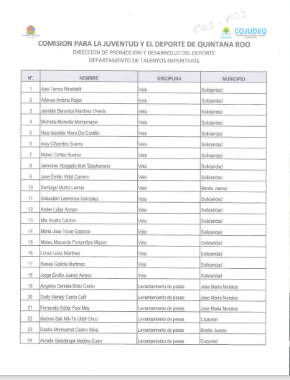

Fuente. Elaborado por la ASEQROO de acuerdo a la evidencia proporcionada por la COJUDEQ.

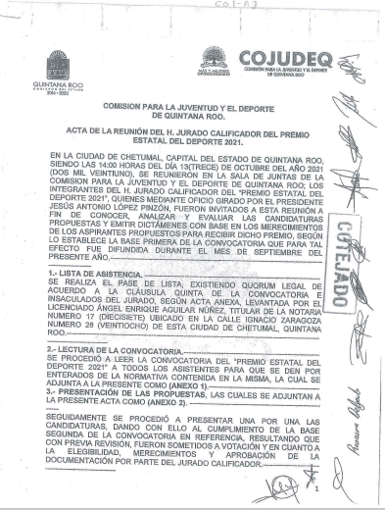
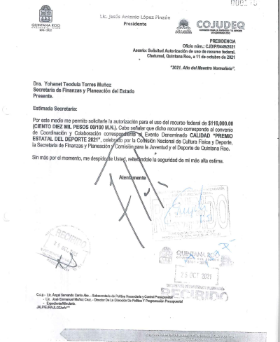
Imagen 5. Oficios entregados por la COJUDEQ
Fuente. Elaborado por la ASEQROO de acuerdo a la evidencia proporcionada por la COJUDEQ.
Componente 02: Centros Estatales Deportivos de Alto Rendimiento Operando.

Nombre del Indicador: Porcentaje de atletas beneficiados en el CEDAR.
Sentido del indicador | Avance programático acumulado
 | Meta programada  (1) | Meta ejecutada  reportada  (2) | Meta ejecutada  verificada por la ASEQROO (3) | Nivel de cumplimiento reportado por el Ente  (2/1) | Nivel de cumplimiento verificado por la ASEQROO (3/1)
Ascendente | 100%  (190/190) | 66.84%  (127/190) | 66.84%  (127/190) | 66.84% | 66.84%

Análisis

Semaforización: De acuerdo con el FESIPPRES, la meta ejecutada con relación a la meta programada para el presente nivel fue de 66.84%, asignándosele una semaforización en color rojo. Al realizar el cálculo del indicador conforme a la fórmula establecida y las variables correspondientes, se verificó que el nivel de cumplimiento y color de la semaforización corresponden a la semaforización en color rojo y, que de acuerdo con la Guía para la Construcción de Indicadores de Desempeño para el Gobierno del Estado de Quintana Roo, emitida por la SEFIPLAN, no se están alcanzando los resultados programados. Esta asignación concuerda con el comportamiento del indicador de tipo ascendente, que alcanza un nivel de bajo cumplimiento en un rango por debajo de -25% y por arriba de +15%, con relación a su meta programada.

Evidencia del cumplimiento reportado: El ente público indica que llevó a cabo la atención de los atletas a distancia, sin embargo, no proporcionó la evidencia correspondiente.

Actividad 02.A1: Operación de los Centros Estatales de Alto Rendimiento.

Nombre del Indicador: Porcentaje de atletas participantes.
Sentido del indicador | Avance programático acumulado
 | Meta programada  (1) | Meta ejecutada  reportada  (2) | Meta ejecutada  verificada por la ASEQROO (3) | Nivel de cumplimiento reportado por el Ente  (2/1) | Nivel de cumplimiento verificado por la ASEQROO (3/1)
Ascendente | 100%  (1,290/1,290) | 75.89%  (979/1,290) | 75.89%  (979/1,290) | 75.89% | 75.89%

Análisis

Semaforización: De acuerdo con el FESIPPRES, la meta ejecutada con relación a la meta programada para el presente nivel fue de 75.89%, asignándosele una semaforización en color rojo. Al realizar el cálculo del indicador conforme a la fórmula establecida y las variables correspondientes, se verificó que el nivel de cumplimiento corresponde a la semaforización en color rojo y de acuerdo con la Guía para la Construcción de Indicadores de Desempeño para el Gobierno del Estado de Quintana Roo, emitida por la SEFIPLAN, están alcanzando un bajo cumplimiento. Esta asignación concuerda con el comportamiento del indicador de tipo ascendente, que alcanza un bajo nivel de cumplimiento en un rango por debajo de -25% y por arriba de +15% con relación a su meta programada, por lo que, dicha semaforización es la correcta de acuerdo con la Guía antes mencionada.

Evidencia del cumplimiento reportado: La descripción del indicador en la ficha técnica de indicadores no especifica que los alumnos de alto rendimiento refieren a los deportistas inscritos en la CEDAR. El ente público presentó como evidencia 6 informes del municipio de Benito Juárez, en el cual se puede constatar un total de 47 deportistas, asimismo, presentan las listas de 49 deportistas matriculados en el curso escolar 2020-2021, 17 y en el 2021-2022, que suman un total de 113 alumnos; la evidencia se considera insuficiente.

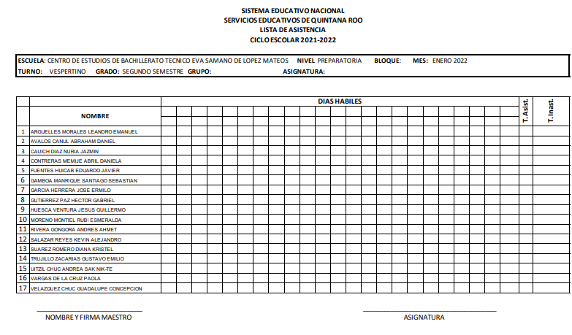
Imagen 6. Deportistas matriculados.
Fuente: Evidencia proporcionada por la COJUDEQ.

Componente 03: Participación de atletas en competencia estatal, regional y nacional realizada.
Nombre del Indicador: Porcentaje de atletas en competencia estatal, regional y nacional realizada.
Sentido del indicador | Avance programático acumulado
 | Meta programada  (1) | Meta ejecutada  reportada  (2) | Meta ejecutada  verificada por la ASEQROO (3) | Nivel de cumplimiento reportado por el Ente  (2/1) | Nivel de cumplimiento verificado por la ASEQROO (3/1)
Ascendente | 100%  (1,290/1,290) | 75.89%  (979/1,290) | 75.89%  (979/1,290) | 75.89% | 75.89%

Análisis

Semaforización: De acuerdo con el FESIPPRES, la meta ejecutada con relación a la meta programada para el presente nivel fue de 75.89%, asignándosele una semaforización en color rojo. Al realizar el cálculo del indicador conforme a la fórmula establecida y las variables correspondientes, se verificó que el nivel de cumplimiento corresponde a la semaforización en color rojo y de acuerdo con la Guía para la Construcción de Indicadores de Desempeño para el Gobierno del Estado de Quintana Roo, emitida por la SEFIPLAN, están alcanzando un nivel de bajo cumplimiento en un rango por debajo de -25% y por arriba de +15%, con relación a su meta programada.

Evidencia del cumplimiento reportado: La descripción del indicador en la ficha técnica de indicadores no, especifica que los alumnos de alto rendimiento refieren a los deportistas inscritos en la CEDAR. El ente público presentó como evidencia 6 informes del municipio de Benito Juárez, en el cual se puede constatar un total de 47 deportistas, así mismo, presentan las listas de 49 deportistas matriculados en el curso escolar 2020-2021, y 17 en el 2021-2022, que suman un total de 113 alumnos; la evidencia se considera insuficiente.

Imagen 7. Listas de asistencia de ciclo escolar 2020-2021

Fuente: evidencia proporcionada por la COJUDEQ.

Actividad 03.A01 – Participación de atletas en los Juegos Nacionales CONADE 2020 Etapa Estatal
Nombre del Indicador: Porcentaje de atletas participantes en los Juegos Nacionales CONADE 2020 Etapa Estatal.
Sentido del indicador | Avance programático acumulado
 | Meta programada  (1) | Meta ejecutada  reportada  (2) | Meta ejecutada  verificada por la ASEQROO (3) | Nivel de cumplimiento reportado por el Ente  (2/1) | Nivel de cumplimiento verificado por la ASEQROO (3/1)
Ascendente | 100%  (1800/1800) | 0.00%  0 | 0.00%  0 | 0.00% | 0.00%
Análisis

Semaforización: De acuerdo con el FESIPPRES, de la meta ejecutada con relación a la meta programada para el objetivo de la actividad C03.A1 fue del 0% asignándosele una semaforización en color rojo. Al realizar la verificación del indicador conforme a la fórmula establecida y las variables correspondientes, se verificó un nivel de incumplimiento de 0% correspondiéndole una semaforización del mismo color, la cual indica, de acuerdo con la Guía para la Construcción de Indicadores de Desempeño para el Gobierno del Estado de Quintana Roo, emitida por la SEFIPLAN, que no se están alcanzando los resultados programados.

Evidencia del cumplimiento reportado: La COJUDEQ manifiesta que se llevó a cabo la actividad y se llevaron controles internos, reporta que no se tenía la seguridad de sus metas debido a la pandemia. Asimismo, presentó informes de actividades firmados por el Jefe de Departamento de Talentos Deportivos en los que desglosa la participación de 10 atletas en competencias estatales en el estado de San Luis Potosí. La participación corresponde al mes de diciembre 2021. Se verificó que el nivel de cumplimiento es de 0.55%

Imagen 8. Informe de actividades.

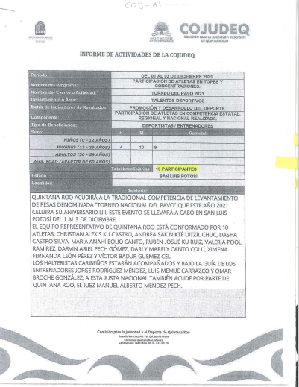

Fuente: Evidencia proporcionada por la COJUDEQ.

Actividad 03.A02 – Participación de atletas en los Juegos Nacionales 2020 Etapa Regional.
Nombre del Indicador: Porcentaje de atletas participantes en los Juegos Nacionales 2020 Etapa Regional.
Sentido del indicador | Avance programático acumulado
 | Meta programada  (1) | Meta ejecutada  reportada  (2) | Meta ejecutada  verificada por la ASEQROO (3) | Nivel de cumplimiento reportado por el Ente  (2/1) | Nivel de cumplimiento verificado por la ASEQROO (3/1)
Ascendente | 100%  (1500/1500) | 0.00%  0 | 0.00%  0 | 0.00% | 0.00%
Análisis

De acuerdo con el FESIPPRES, de la meta ejecutada con relación a la meta programada para el objetivo de la actividad C03.A2 fue del 0% asignándosele una semaforización en color rojo. Al realizar la verificación del indicador conforme a la fórmula establecida y las variables correspondientes, se verificó un nivel de incumplimiento de 0% correspondiente a una semaforización del mismo color; de acuerdo con la Guía para la Construcción de Indicadores de Desempeño para el Gobierno del Estado de Quintana Roo emitida por la SEFIPLAN indica, que no se están alcanzando los resultados programados.

Evidencia del cumplimiento reportado: El ente público hizo entrega de la convocatoria emitida de los Juegos Nacionales CONADE 2021, de igual manera, presento la evidencia de un listado de las cédulas de inscripción con los datos personales de 150 registros de atletas en diferentes categorías los cuales participaron en la etapa regional, sin embargo, el alcance no fue registrado en el FESIPRES.

El ente público presentó informes de actividades firmados por el Jefe de Departamento de Talentos Deportivos en los que desglosa la participación de 1,843 atletas en competencias regionales en el municipio de Benito Juárez. La participación corresponde a los meses de octubre y noviembre 2021. Se verificó que el nivel de cumplimiento corresponde a 102.38%.

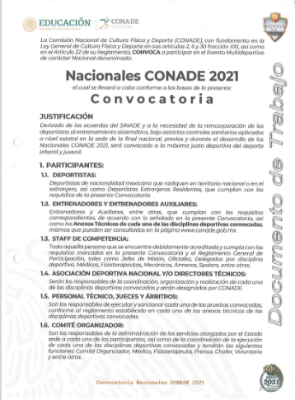
Imagen 9. Convocatoria CONADE, registro de atletas.

Fuente: Evidencia proporcionada por la COJUDEQ.

Actividad 03.A03 – Participación de atletas en los Juegos Nacionales 2020 Etapa Nacional.
Nombre del Indicador: Porcentaje de atletas participantes en los Juegos Nacionales 2020 Etapa Nacional.
Sentido del indicador | Avance programático acumulado
 | Meta programada  (1) | Meta ejecutada  reportada  (2) | Meta ejecutada  verificada por la ASEQROO (3) | Nivel de cumplimiento reportado por el Ente  (2/1) | Nivel de cumplimiento verificado por la ASEQROO (3/1)
Ascendente | 100%  (1,100/1,100) | 37,800%  (378/1.000) | 37,800%  (378/1.000) | 37,800% | 37.80%
Análisis

Semaforización: De acuerdo con el FESIPPRES, la meta ejecutada con relación a la meta programada para el objetivo de la actividad C03.A03 fue del 37,800% asignándosele una semaforización en color rojo. Al realizar la verificación del indicador conforme a la fórmula establecida y las variables correspondientes, se verificó un nivel de cumplimiento de 37.80% correspondiente a una semaforización del mismo color. De acuerdo con la Guía para la Construcción de Indicadores de Desempeño para el Gobierno del Estado de Quintana Roo, emitida por la SEFIPLAN, alcanza un nivel de cumplimiento debajo de -25%.

Evidencia del cumplimiento reportado: La Comisión para la Juventud y el Deporte de Quintana Roo, entregó el registro de participantes en los nacionales CONADE 2021, en el cual, se pudo corroborar las cédulas de inscripción con los datos personales de 438 registros de atletas en diferentes categorías, las cédulas especifican el nombre, deporte, categoría, y sexo de los participantes, por lo que, la evidencia se considera suficiente. La etapa nacional fue realizada a partir del mes de junio y debido a las restricciones por el tema de la pandemia se obtuvo baja participación.

Imagen 10. Registro de atletas en diferentes categorías.
Fuente: Evidencia proporcionada por la COJUDEQ.

Componente 04 – Cultura de activación física y deportiva implementada.
Nombre del Indicador: Porcentaje de personas incorporadas a actividades físicas y recreativas.
Sentido del indicador | Avance programático acumulado
 | Meta programada  (1) | Meta ejecutada  reportada  (2) | Meta ejecutada  verificada por la ASEQROO (3) | Nivel de cumplimiento reportado por el Ente  (2/1) | Nivel de cumplimiento verificado por la ASEQROO (3/1)
Ascendente | 100%  (35,031/35,031) | 18.150%  (9,242/50,921) | 18.15%  (9,242/50,921) | 18.150% | 18.15%

Análisis

Semaforización: De acuerdo con el FESIPPRES, la meta ejecutada con relación a la meta programada para el objetivo del componente C04 fue del 18.150% asignándosele una semaforización en color rojo. Al realizar la verificación del indicador conforme a la fórmula establecida y las variables correspondientes, se verificó un nivel de cumplimiento de 18.15% correspondiéndole una semaforización del mismo color, la cual indica la Guía para la Construcción de Indicadores de Desempeño para el Gobierno del Estado de Quintana Roo, emitida por la SEFIPLAN, que no se están alcanzando los resultados programados. Debido a que alcanza un nivel de cumplimiento por debajo de -25%, con relación a su meta programada.

Evidencia del cumplimiento reportado: Durante el segundo semestre se ha implementado solamente el programa de movimientos que cambian “en tu zona”. El ente público presentó 3 informes de los meses mayo, noviembre y diciembre, firmados por la Directora de Deporte, en los que se reporta el beneficio del programa a 2,642 personas en el mes de mayo, 3,250 personas en el mes de noviembre y 3,350 personas en el mes de diciembre, lo que suma el beneficio a 9,242 personas.

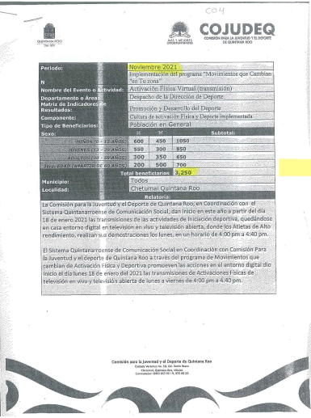
Imagen 11. Informe de actividades.

Fuente: Evidencia proporcionada por la COJUDEQ.

Actividad 04.A01– Implementación del Programa Movimientos que cambian en tu zona.
Nombre del Indicador: Porcentaje de personas incorporadas al programa.
Sentido del indicador | Avance programático acumulado
 | Meta programada  (1) | Meta ejecutada  reportada  (2) | Meta ejecutada  verificada por la ASEQROO (3) | Nivel de cumplimiento reportado por el Ente  (2/1) | Nivel de cumplimiento verificado por la ASEQROO (3/1)
Ascendente | 100%  (4,840/4,840) | 307.996%  (14,907/4,840) | 307.996%  (14,907/4,840) | 307.996% | 307.996%
Análisis

Semaforización: De acuerdo con el FESIPPRES, la meta ejecutada con relación a la meta programada para el presente nivel fue de 307.996%, asignándosele una semaforización en color rojo. Al realizar el cálculo del indicador conforme a la fórmula establecida y las variables correspondientes, se verificó que el nivel de cumplimiento y color de la semaforización estuvieron correctamente establecidas. De acuerdo con la Guía para la Construcción de Indicadores de Desempeño para el Gobierno del Estado de Quintana Roo, emitida por la SEFIPLAN, alcanza un nivel de cumplimiento por arriba de +15%, con relación a su meta programada, por lo que, la semaforización es la correcta de acuerdo con la Guía antes mencionada.

Evidencia del cumplimiento reportado: Durante la visita de campo, la Comisión para la Juventud y el Deporte de Quintana Roo, manifestó que debido a la pandemia COVID-19 no fue posible realizar actividades en lugares abiertos como parques, sin embargo, a través del Sistema Quintanarroense de Comunicación Social se transmitieron las actividades realizadas, de igual manera, través de la red social de FACEBOOK de la COJUDEQ. Así mismo presentó 3 informes de los meses mayo, noviembre y diciembre, firmados por la Directora de Deporte, en los que se reporta el beneficio del programa a 2,642 personas en el mes de mayo, 3,250 personas en el mes de noviembre y 3,350 personas en el mes de diciembre, lo que suma el beneficio a 9,242 personas, por lo que se considera evidencia que no demuestra la totalidad de lo reportado.

Imagen 12. Informe de actividades
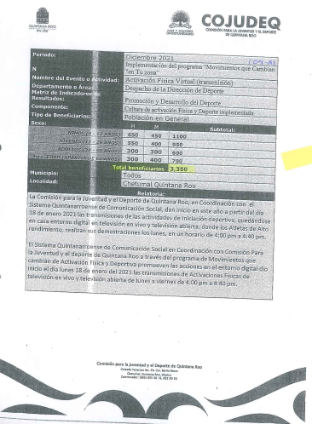

Fuente: Evidencia proporcionada por la COJUDEQ.

Actividad 04.A02– Implementación del Programa Movimientos que cambian en tu zona.
Nombre del Indicador: Porcentaje de personas incorporadas al programa.
Sentido del indicador | Avance programático acumulado
 | Meta programada  (1) | Meta ejecutada  reportada  (2) | Meta ejecutada  verificada por la ASEQROO (3) | Nivel de cumplimiento reportado por el Ente  (2/1) | Nivel de cumplimiento verificado por la ASEQROO (3/1)
Ascendente | 100%  (3,780/3,780) | 0.00%  0 | 0.00%  0 | 0.00% | 0.00%

Análisis

Semaforización: De acuerdo con el FESIPPRES, de la meta ejecutada con relación a la meta programada para el objetivo de la actividad C04.A2 fue del 0% asignándosele una semaforización en color rojo. Al realizar la verificación del indicador conforme a la fórmula establecida y las variables correspondientes, se verificó un nivel de incumplimiento de 0% correspondiente a una semaforización del mismo color. De acuerdo con la Guía para la Construcción de Indicadores de Desempeño para el Gobierno del Estado de Quintana Roo, emitida por la SEFIPLAN, no se están alcanzando los resultados programados.

Evidencia del cumplimiento reportado: Durante la visita de campo, la Comisión para la Juventud y el Deporte de Quintana Roo, manifestó que debido a la pandemia COVID-19 no fue posible realizar actividades.
Análisis

Actividad 04.A03– Implementación del Programa de Movimientos que cambian laboral.
Nombre del Indicador: Porcentaje de trabajadores incorporados al programa.
Sentido del indicador | Avance programático acumulado
 | Meta programada  (1) | Meta ejecutada  reportada  (2) | Meta ejecutada  verificada por la ASEQROO (3) | Nivel de cumplimiento reportado por el Ente  (2/1) | Nivel de cumplimiento verificado por la ASEQROO (3/1)
Ascendente | 100%  (2,400/2,400) | 0.00%  0 | 0.00%  0 | 0.00% | 0.00%
Semaforización: De acuerdo con el FESIPPRES, de la meta ejecutada con relación a la meta programada para el objetivo de la C04.A3 fue del 0% asignándosele una semaforización en color rojo. Al realizar la verificación del indicador conforme a la fórmula establecida y las variables correspondientes, se verificó un nivel de incumplimiento de 0% correspondiente a una semaforización del mismo color. De acuerdo con la Guía para la Construcción de Indicadores de Desempeño para el Gobierno del Estado de Quintana Roo emitida por la SEFIPLAN, no se están alcanzando los resultados programados.

Evidencia del cumplimiento reportado: El ente público indicó que no se han realizado actividades en la modalidad, actividad física laboral como medida preventiva ante el COVID.

Componente 05– Deporte Fomentado por Equipos Profesionales.
Nombre del Indicador: Porcentaje de personas beneficiadas en los eventos realizados por equipos profesionales.
Sentido del indicador | Avance programático acumulado
 | Meta programada  (1) | Meta ejecutada  reportada  (2) | Meta ejecutada  verificada por la ASEQROO (3) | Nivel de cumplimiento reportado por el Ente  (2/1) | Nivel de cumplimiento verificado por la ASEQROO (3/1)
Ascendente | 100%  (18,775/18,775) | 0.00%  0 | 0.00%  0 | 0.00% | 0.00%

Análisis

Semaforización: De acuerdo con el FESIPPRES, de la meta ejecutada con relación a la meta programada para el objetivo del C05 fue del 0% asignándosele una semaforización en color rojo. Al realizar la verificación del indicador conforme a la fórmula establecida y las variables correspondientes, se verificó un nivel de incumplimiento de 0% correspondiente a una semaforización del mismo color. De acuerdo con la Guía para la Construcción de Indicadores de Desempeño para el Gobierno del Estado de Quintana Roo, emitida por la SEFIPLAN, no se están alcanzando los resultados programados.

Evidencia del cumplimiento reportado: El ente público indicó que los equipos profesionales no han podido realizar acciones en beneficio del fomento a la práctica del deporte derivado de la pandemia.

Actividad 05.A1– Realización de visitas a escuelas fomentando el deporte.
Nombre del Indicador: Porcentaje de estudiantes atendidos en las visitas.
Sentido del indicador | Avance programático acumulado
 | Meta programada  (1) | Meta ejecutada  reportada  (2) | Meta ejecutada  verificada por la ASEQROO (3) | Nivel de cumplimiento reportado por el Ente  (2/1) | Nivel de cumplimiento verificado por la ASEQROO (3/1)
Ascendente | 100%  (5,400/5,400) | 0.00%  0 | 0.00%  0 | 0.00% | 0.00%

Análisis

Semaforización: De acuerdo con el FESIPPRES, de la meta ejecutada con relación a la meta programada para el objetivo de la actividad C05.A1 fue del 0% asignándosele una semaforización en color rojo. Al realizar la verificación del indicador conforme a la fórmula establecida y las variables correspondientes, se verificó un nivel de incumplimiento de 0% correspondiente a una semaforización del mismo color. De acuerdo con la Guía para la Construcción de Indicadores de Desempeño para el Gobierno del Estado de Quintana Roo, emitida por la SEFIPLAN, no se están alcanzando los resultados programados.

Evidencia del cumplimiento reportado: El ente público no presentó la justificación por el cual no se llevó acabo la actividad, derivado de la pandemia las escuelas continúan cerradas por lo que los equipos profesionales no han podido realizar las visitas.

Actividad 05.A2– Realización de capacitaciones a entrenadores.
Nombre del Indicador: Porcentaje de entrenadores capacitados.
Sentido del indicador | Avance programático acumulado
 | Meta programada  (1) | Meta ejecutada  reportada  (2) | Meta ejecutada  verificada por la ASEQROO (3) | Nivel de cumplimiento reportado por el Ente  (2/1) | Nivel de cumplimiento verificado por la ASEQROO (3/1)
Ascendente | 100%  (1,350/1,350) | 0.00%  0 | 0.00%  0 | 0.00% | 0.00%

Análisis

Semaforización: De acuerdo con el FESIPPRES, de la meta ejecutada con relación a la meta programada para el objetivo del C05.A2 fue del 0% asignándosele una semaforización en color rojo. Al realizar la verificación del indicador conforme a la fórmula establecida y las variables correspondientes, se verificó un nivel de incumplimiento de 0% correspondiéndole una semaforización del mismo color. De acuerdo con la Guía para la Construcción de Indicadores de Desempeño para el Gobierno del Estado de Quintana Roo, emitida por la SEFIPLAN, no se están alcanzando los resultados programados.

Evidencia del cumplimiento reportado: El ente público no presentó la justificación por el cual no se han implementado capacitación alguna a entrenadores.

Actividad 05.A3– Realización de visorias.
Nombre del Indicador: Porcentaje de personas atendidas en las visorias.
Sentido del indicador | Avance programático acumulado
 | Meta programada  (1) | Meta ejecutada  reportada  (2) | Meta ejecutada  verificada por la ASEQROO (3) | Nivel de cumplimiento reportado por el Ente  (2/1) | Nivel de cumplimiento verificado por la ASEQROO (3/1)
Ascendente | 100%  (3000/3000) | 20.00%  150 | 20.00%  150 | 20% | 20%

Análisis

Semaforización: De acuerdo con el FESIPPRES, de la meta ejecutada con relación a la meta programada para el objetivo de la C05.A3 fue del 20% asignándosele una semaforización en color rojo. Al realizar la verificación del indicador conforme a la fórmula establecida y las variables correspondientes, se verificó un nivel de incumplimiento de 20% correspondiente a una semaforización del mismo color. De acuerdo con la Guía para la Construcción de Indicadores de Desempeño para el Gobierno del Estado de Quintana Roo, emitida por la SEFIPLAN, no se están alcanzando los resultados programados.

Evidencia del cumplimiento reportado: El ente público no proporcionó la evidencia correspondiente a las 150 personas atendidas en las visorias, indica que las visorias las llevan a cabo equipos participantes, sin embargo, no están obligados a presentar reportes por lo que el número de personas atendidas lo obtiene de notas periodísticas; presentan una sola nota que no refleja el número de deportistas atendidos. La COJUDEQ proporcionó únicamente los contratos en el que se especifica, realizar visorias para la detección y desarrollo futbolístico quintanarroense, y el equipo se compromete a presentar su estado de resultados al término de cada año con el objetivo de demostrar que el recurso que recibe es aplicado en este.

Imagen 13. contratos

Fuente: evidencia proporcionada por la COJUDEQ.

Componente 06– Infraestructura deportiva terminada.
Nombre del Indicador: Porcentaje de infraestructura rehabilitada y/o construida.
Sentido del indicador | Avance programático acumulado
 | Meta programada  (1) | Meta ejecutada  reportada  (2) | Meta ejecutada  verificada por la ASEQROO (3) | Nivel de cumplimiento reportado por el Ente  (2/1) | Nivel de cumplimiento verificado por la ASEQROO (3/1)
Ascendente | 100%  (2.00) | 50%  (1.00/2.00) | 50%  (1.00/2.00) | 50% | 50%

Análisis

Semaforización: De acuerdo con el FESIPPRES, la meta ejecutada con relación a la meta programada para el presente nivel fue de 50%, asignándosele una semaforización en color rojo. Al realizar el cálculo del indicador conforme a la fórmula establecida y las variables correspondientes, se verificó que el nivel de cumplimiento y color de la semaforización estuvieron correctamente establecidas. De acuerdo con la Guía para la Construcción de Indicadores de Desempeño para el Gobierno del Estado de Quintana Roo, emitida por la SEFIPLAN, están alcanzando un nivel de cumplimiento por debajo del -25% con relación a su meta programada.

Evidencia del cumplimiento reportado: El ente público entregó el acta de entrega-recepción del proyecto derivado del contrato N. CJD-DPD-ID-PROBEIS-003-2020, que corresponde al equipamiento de la escuela regional de béisbol, asimismo, manifiesta que la segunda obra “rehabilitación de la infraestructura” si fue concluida en el año 2021, sin embargo, no presentó la evidencia.

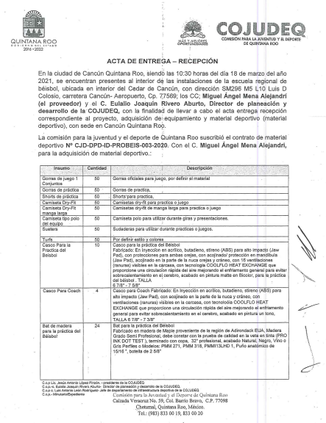
Imagen 14. Acta de entrega-recepción.
Fuente: Evidencia proporcionada por la COJUDEQ.

Actividad 06.A1– Rehabilitación o Construcción de Obra deportiva.
Nombre del Indicador: Porcentaje de infraestructura rehabilitada y/o construida.
Sentido del indicador | Avance programático acumulado
 | Meta programada  (1) | Meta ejecutada  reportada  (2) | Meta ejecutada  verificada por la ASEQROO (3) | Nivel de cumplimiento reportado por el Ente  (2/1) | Nivel de cumplimiento verificado por la ASEQROO (3/1)
Ascendente | 100%  (2.00) | 50%  (1.00/2.00) | 50%  (1.00/2.00) | 50% | 50%

Análisis.

Semaforización: De acuerdo con el FESIPPRES, la meta ejecutada con relación a la meta programada para el presente nivel fue de 50%, asignándosele una semaforización en color rojo. Al realizar el cálculo del indicador conforme a la fórmula establecida y las variables correspondientes, se verificó que el nivel de cumplimiento y color de la semaforización estuvieron correctamente establecidas. De acuerdo con la Guía para la Construcción de Indicadores de Desempeño para el Gobierno del Estado de Quintana Roo, emitida por la SEFIPLAN, están alcanzando un nivel de cumplimiento por debajo del -25% con relación a su meta programada, por lo que dicha semaforización es la correcta de acuerdo con la Guía antes mencionada.

Evidencia del cumplimiento reportado: El ente público entregó el acta de entrega-recepción del proyecto derivado del contrato N. CJD-DPD-ID-PROBEIS-003-2020 que corresponde al equipamiento de la escuela regional de béisbol, asimismo, manifiesta que la segunda obra “rehabilitación de la infraestructura” si fue concluida en el año 2021, sin embargo, no presentó la evidencia.
* Se refiere al cálculo del indicador conforme a la fórmula establecida y a los valores de las variables reportadas en el FESIPPRES.
Fuente: Elaborado por la ASEQROO con base en la Guía para la Construcción de Indicadores de Desempeño para el Gobierno del Estado de Quintana Roo de la SEFIPLAN, en el FESIPPRES del programa presupuestario E068 – Promoción y Desarrollo del Deporte. trimestre del 2021 y evidencia proporcionada por la COJUDEQ.
A manera de resumen la semaforización de las metas y objetivos del programa presupuestario, E068 – Promoción y desarrollo del Deporte, de acuerdo a los parámetros de porcentaje de cumplimiento, se posicionaron de la siguiente manera:
Imagen 15. Semaforización de las metas y objetivos del programa presupuestario E068 – Promoción y desarrollo del Deporte, de acuerdo a los parámetros de porcentaje de cumplimiento.

Fuente: Elaborado por la ASEQROO de acuerdo a la información proporcionada por la COJUDEQ.

Gráfica 1. Porcentaje de avance programático acumulado del Programa Presupuestario E068 – Promoción y Desarrollo del Deporte.

Fuente: Elaborado por la Auditoría Superior del Estado de Quintana Roo (ASEQROO), con base en la información obtenida en los Formatos Evaluatorios Programáticos del SIPPRES correspondiente al ejercicio fiscal 2021, y las Fichas Técnicas de los indicadores del Programa presupuestario E068-Promoción y Desarrollo del Deporte.

Derivado del análisis del cumplimiento de las 22 metas analizadas del programa presupuestario E068 – Promoción y Desarrollo del Deporte y de acuerdo a los parámetros de semaforización, se corroboró que ningún avance se posicionó en semáforo verde, 1 meta obtuvo el nivel de cumplimiento en amarillo: (C02.A01) y 21 objetivos se posicionaron en semáforo rojo.

Respecto a la evidencia de su cumplimiento, 12 indicadores no están debidamente justificados y 10 indicadores no presentaron evidencia, de acuerdo al cumplimiento reportado en el formato evaluatorio SIPPRES 2021, por lo cual, presentan aspectos de mejora en el programa presupuestario E068 – Promoción y Desarrollo del Deporte.

Tabla 5. Objetivos, metas y alcances anuales del programa presupuestario M001 – Gestión y Apoyo Institucional.
Fin. Contribuir a consolidar la Gestión para Resultados como un modelo de cultura organizacional, directiva y de gestión que permita la creación de valor público estatal, mediante acciones de facilitación para el cumplimiento de metas sustantivas.
Nombre del indicador: Índice General de Avance en PbR SED Entidades Federativas.
Sentido del indicador | Avance programático acumulado
 | Meta programada (1) | Meta ejecutada reportada (2) | Meta ejecutada verificada (3) | Nivel de Cumplimento Reportado por el Ente (2/1) | Nivel de Cumplimiento Verificado por la ASEQROO*  (3/1)
Descendente | 14  Posición | 17 | 17 | 17 | 17
Análisis:

Semaforización: De acuerdo con el FESIPPRES, el nivel de cumplimiento de la meta ejecutada con relación a la meta programada para el presente nivel fue de 14, asignándosele una semaforización en color amarillo; al realizar la verificación de la posición alcanzada, se verificó un nivel de cumplimiento de 17, correspondiéndole una semaforización en color rojo debido a que el indicador es descendente. De acuerdo a la Guía para la Construcción de Indicadores de Desempeño para el Gobierno del Estado de Quintana Roo, emitida por la SEFIPLAN, alanza un nivel de cumplimiento entre un rango por arriba de +15% con relación a su meta programada, por lo que, la semaforización es la correcta de acuerdo con la Guía antes mencionada.

En la celda de observaciones del FESIPPRES indica lo siguiente: La COJUDEQ indica que para el ejercicio fiscal 2021 el Estado de Quintana Roo alcanzó la posición #17 de 32 Estados; sin embargo, esta cifra no resulta desfavorable para destacar el Desempeño de la Entidad Federativa puesto que en cuanto al porcentaje de avance presenta un 73.9% por lo que se coloca por encima de la media nacional, sin embargo, superando el porcentaje de avance del ejercicio fiscal 2020 en donde obtuvo 72.0%.

Se constató que en el Diagnóstico sobre el avance en la implementación del PbR-SED 2021, índice general de avance en PbR-SED, publicado en la página de Transparencia Presupuestaria https://www.transparenciapresupuestaria.gob.mx/, el Estado de quintana Roo se posicionó en el número 17 con un promedio de 73.9% colocándose en un nivel de avance medio alto (80-66), por lo cual, la evidencia presentada por la COJUDEQ se considera suficiente, sin embargo no se encuentra por arriba de la media nacional como lo indica el ente público, toda vez que la media nacional se encuentra en la puntuación 74.2

Imagen 16. Diagnóstico PbR-SED 2020.

Fuente: https://www.transparenciapresupuestaria.gob.mx/

Imagen 17. Diagnóstico PbR-SED 2021

Fuente: https://www.transparenciapresupuestaria.gob.mx/

Propósito. La administración Pública Estatal mejora la calidad del gasto público y promueve una adecuada rendición de cuentas
Nombre del indicador: Porcentaje de cumplimiento programático de metas sustantivas del Gobierno del Estado.
Sentido del indicador | Avance programático acumulado
 | Meta programada (1) | Meta ejecutada reportada (2) | Meta ejecutada verificada (3) | Nivel de Cumplimento Reportado por el Ente (2/1) | Nivel de Cumplimiento Verificado por la ASEQROO*  (3/1)
Ascendente | 95%  1517/1597 | 77.89%  1,244/1,597 | 77.89%  1,244/1,597 | 77.89% | 77.89%
Análisis:

Semaforización: De acuerdo con el FESIPPRES, la meta ejecutada con relación a la meta programada para el presente nivel fue de 77.89%, asignándosele una semaforización en color amarillo. Al realizar el cálculo del indicador conforme a la fórmula establecida y las variables correspondientes, se verificó que el nivel de cumplimiento y color de la semaforización estuvieron correctamente establecidas y, de acuerdo con la Guía para la Construcción de Indicadores de Desempeño para el Gobierno del Estado de Quintana Roo, emitida por la SEFIPLAN, no se están alcanzando los resultados programados. Esta asignación alcanza un nivel de cumplimiento entre -25% y -15%, con relación a su meta programada, por lo que, la semaforización es la correcta de acuerdo con la Guía antes mencionada.

El ente público entregó la evidencia del cumplimiento de metas sustantivas del Gobierno del Estado, correspondiente al medio de verificación emitido por SEFIPLAN, en el cual se describe que el resultado obtenido, durante el ejercicio fiscal 2021 fue un total de 1244 indicadores que alcanzaron un rango verde con respecto a la meta anual, los cuales, se obtuvieron por las diferentes dependencias, entidades y órganos autónomos del Estado de Quintana Roo, por lo que, la COJUDEQ obtuvo 8 indicadores en semáforo verde presentando una disminución en el número de indicadores, a consecuencia de la contingencia sanitaria COVID-19.

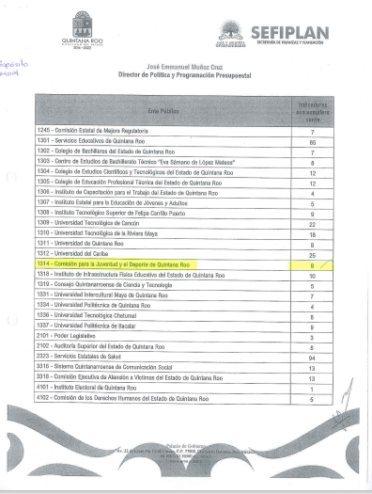
Imagen 18. Cumplimiento de metas sustantivas.
Fuente: Evidencia proporcionada por la COJUDEQ.

Componente 01. Actividades de facilitación (apoyo) desarrolladas para el cumplimiento de metas de las áreas sustantivas.
Nombre del indicador: Porcentaje de cumplimiento programático de metas sustantivas de la institución.
Sentido del indicador | Avance programático acumulado
 | Meta programada (1) | Meta ejecutada reportada (2) | Meta ejecutada verificada (3) | Nivel de Cumplimento Reportado por el Ente (2/1) | Nivel de Cumplimiento Verificado por la ASEQROO*  (3/1)
Ascendente | 100%  36/36 | 46.429%  13/28 | 25%  7/40 | 46.429% | 17.5%

Análisis:

Semaforización: De acuerdo con el FESIPPRES, la meta ejecutada con relación a la meta programada para el objetivo del C01 fue del 46.429% asignándosele una semaforización en color rojo. Al realizar la verificación del indicador conforme a la fórmula establecida y las variables correspondientes, se verificó un nivel de cumplimiento de 17.5% correspondiente a una semaforización del mismo color. De acuerdo con la Guía para la Construcción de Indicadores de Desempeño para el Gobierno del Estado de Quintana Roo, emitida por la SEFIPLAN, que no se están alcanzando los resultados programados ya que alcanza un nivel de cumplimiento debajo de -25%, con relación a su meta programada.

El ente público entregó el formato de seguimiento a metas de indicadores del sistema SIPPRES 2021, en cual se cual se logra verificar el semáforo alcanzado de cada uno de los indicadores del programa presupuestario E068- Promoción y Desarrollo del Deporte, el cual refleja 7 indicadores en semáforo verde, 1 en semáforo amarillo, 13 en semáforo rojo y 19 con la etiqueta “no aplica”. Derivado de lo anterior y de acuerdo a la Matriz de Indicadores para Resultados, se determina que el denominador establecido para calcular el indicador es incorrecto (dice 36 y debe ser 40) así como el cumplimiento reportado (dice 13 y debe ser 7 de acuerdo al formato de seguimiento a metas de indicadores).

Imagen 19. formato de seguimiento a metas de indicadores del sistema SIPPRES 2021.
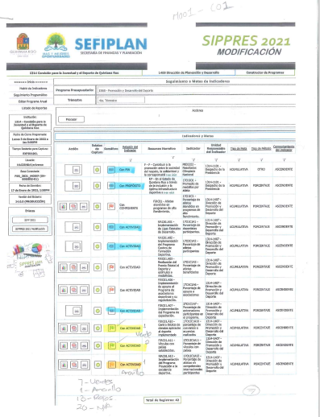
Fuente: Evidencia proporcionada por la COJUDEQ.
Actividad 01. A1. Asistencia a las áreas sustantivas en funciones administrativas, jurídicas, de planeación, relaciones públicas u otras funciones de staff.
Nombre del indicador: Total de presupuesto ejercido para la Comisión para la Juventud y el Deporte de Quintana Roo
Sentido del indicador | Avance programático acumulado
 | Meta programada (1) | Meta ejecutada reportada (2) | Meta ejecutada +  verificada (3) | Nivel de Cumplimento Reportado por el Ente (2/1) | Nivel de Cumplimiento Verificado por la ASEQROO*  (3/1)
Ascendente | 13.99%  36,538,277/261,052,101 | 24.666%  48,792,442.350/197,814,929 | 18.69%  48,792,442.350/197,814,929 | 24.666% | 18.69%

Análisis:

Semaforización: De acuerdo con el FESIPPRES, la meta ejecutada con relación a la meta programada para el objetivo de la actividad C01.A1 fue del 24.666% asignándosele una semaforización en color rojo. Al realizar la verificación del indicador conforme a la fórmula establecida y las variables correspondientes, se verificó un nivel de cumplimiento de 18.69% correspondiéndole una semaforización del mismo color. De acuerdo con la Guía para la Construcción de Indicadores de Desempeño para el Gobierno del Estado de Quintana Roo, emitida por la SEFIPLAN, no se están alcanzando los resultados programados ya que alcanza un nivel de cumplimiento por debajo de -25% y, con relación a su meta programada.

La Comisión para la Juventud y el Deporte de Quintana Roo no entregó evidencia correspondiente del presupuesto, sin embargo, de acuerdo a la cuenta pública, publicada en la página oficial de la SEFIPLAN, y se constató que los valores establecidos para el cumplimiento de la meta son incorrectos, por lo que, se presentan aspectos de mejora en este indicador.

* Se refiere al cálculo del indicador conforme a la fórmula establecida y a los valores de las variables reportadas en el FESIPPRES.

En resumen, la semaforización de las metas y objetivos del programa presupuestario M001-Gestón y Apoyo institucional, de acuerdo a los parámetros de porcentaje de cumplimiento, se posicionaron de la siguiente manera:
Imagen 20. Semaforización de las metas y objetivos del programa presupuestario M001-Gestión y Apoyo Iinstitucional, de acuerdo a los parámetros de porcentaje de cumplimiento.

Fuente: Elaborado por la ASEQROO de acuerdo a la información proporcionada por la COJUDEQ

Gráfica 2. Porcentaje de avance programático acumulado del Programa Presupuestario M001 – Gestión y Apoyo Institucional.

Fuente: Elaborado por la Auditoría Superior del Estado de Quintana Roo (ASEQROO), con base en la información obtenida en los Formatos Evaluatorios Programáticos del SIPPRES correspondiente al ejercicio fiscal 2021, y las Fichas Técnicas de los indicadores del Programa presupuestario M001- Gestión y Apoyo Institucional.

Derivado del análisis del cumplimiento de 4 metas analizadas del programa presupuestario M001 – Gestión y Apoyo Institucional, y de acuerdo a los parámetros de semaforización, se corroboró que el programa presupuestario presentó avances de cumplimiento posicionando 1 indicador en semáforo amarillo y 3 indicadores en semáforo rojo. Se encontraron áreas de oportunidad en el establecimiento de metas y el reporte de su cumplimiento.
Respecto a la evidencia del cumplimiento de los 4 indicadores del programa presupuestario M001-Gestión y apoyo institucional, y de acuerdo al cumplimiento reportado en el formato evaluatorio SIPPRES 2021, el ente presentó información que no coincide con los números reportados presentando áreas de oportunidad.

Derivado del análisis anterior se determinaron las siguientes observaciones:

- Se analizó el avance de cumplimiento de 26 objetivos de los programas presupuestarios E068 – Promoción y Desarrollo del Deporte y M001 – Gestión y Apoyo Institucional de los cuales 14 objetivos no cuentan con evidencia que sustente el incumplimiento o cumplimiento reportado.

- Se constató que, las metas y objetivos de los niveles de la MIR: C03.A1, C03.A2 y C5.A3 del programa presupuestario E068-Promoción y desarrollo del Deporte, presentaron evidencia de avance que no se reportó en el formato evaluatorio del SIPRES, ya que el ente reportó 0% de avance.

- Se observó que el C05-A03 del programa presupuestario E068 – Promoción y desarrollo del Deporte no cuenta con una fuente fidedigna de manera directa la Comisión para la Juventud y el Deporte de Quintana Roo de acuerdo al contrato presentado por el ente público.

- Se constató que el nivel Fin del programa presupuestario M001-Gestión y Apoyo Institucional se encuentra establecido de manera incorrecta, ya que se valora con base a la posición y debe valorarse en relación con el porcentaje alcanzado en el “Diagnóstico sobre la implementación del PbR SED en las entidades federativas” emitido por la Secretaría de Hacienda y Crédito Público.

- Del análisis al avance de cumplimiento de objetivos y metas se constató que, de los números programados en el numerador y denominador de los indicadores, 7 cuentan con un cambio en el denominador (universo de la población), sin justificación o solicitud del cambio ante la Secretaría de Finanzas y Planeación.

Recomendación de Desempeño.

La Auditoría Superior del Estado de Quintana Roo recomienda a la Comisión para la Juventud y el Deporte de Quintana Roo lo siguiente:

21-AEMD-C-029-060-R02-03 Recomendación

La Comisión para la Juventud y el Deporte de Quintana Roo, entregará la evidencia faltante de los objetivos que presentan sobrecumplimiento (niveles Fin y Propósito) y bajo cumplimiento (niveles C01, C01.A2, C02, C02.A1, C03, C04.A1, C04.A2, C04.A3, C05, C05.A2) del programa presupuestario E068-Promoción y Desarrollo del Deporte, así como, el C01.A1 del programa presupuestario M001-Gestión y Apoyo Institucional, o en su caso la justificación de no contar con ello.

21-AEMD-C-029-060-R02-04 Recomendación

La Comisión para la Juventud y el Deporte de Quintana Roo, se compromete a realizar presentar el oficio en el que se detalle la situación por la que los niveles C03.A1, C03.A2, C05.A3 de la Matriz de Indicadores para Resultados tuvieron evidencia de avance, y no fueron reportados en el Formato Evaluatorio Programático del Sistema Institucional Plan – Presupuesto del Estado de Quintana Roo.

21-AEMD-C-029-060-R02-05 Recomendación

La Comisión para la Juventud y el Deporte de Quintana Roo, deberá entregar los contratos actualizados firmados con los equipos profesionales para el ejercicio fiscal 2023, en el que se observe la solicitud de entrega de evidencia de las actividades realizadas que benefician la población objetivo de la Comisión para la Juventud y el Deporte de Quintana Roo, contribuyendo de esta manera al Presupuesto basado en Resultados.

21-AEMD-C-029-060-R02-06 Recomendación

La Comisión para la Juventud y el Deporte de Quintana Roo, deberá entregar el oficio con acuse de recibido dirigido a la Secretaría de Finanzas y Planeación, en el que se solicita la modificación de la meta a nivel Fin del Programa Presupuestario M001-Gestión y Apoyo Institucional, el cual, debe estar medido en relación al porcentaje alcanzado en el “Diagnóstico sobre la implementación del PbR SED en las entidades federativas” emitido por la Secretaría de Hacienda y Crédito Público.

21-AEMD-C-029-060-R02-07 Recomendación

La Comisión para la Juventud y el Deporte de Quintana Roo se compromete a entregar el reporte con acuse de recibido dirigido a la Secretaría de Finanzas y Planeación, en el que se notifican los cambios en los denominadores de las metas programadas en sus programas presupuestarios, por lo anterior, la observación queda en seguimiento.

  - Evaluaciones de Desempeño

Con observación

Como componente del Sistema de Evaluación del Desempeño (SED) la evaluación del desempeño de programas presupuestarios a través de indicadores estratégicos y de gestión, busca la mejora de la gestión gubernamental, así como el establecimiento de metas para el desarrollo, en términos de eficiencia y eficacia, economía y calidad, desde el punto de vista cuantitativo y cualitativo a fin de apoyar la operación del Presupuesto basado en Resultados.

La evaluación deberá tender a medir el desempeño de los programas y recursos empleados, en términos de eficiencia y eficacia, economía y calidad, desde el punto de vista cuantitativo y cualitativo a fin de apoyar la operación del presupuesto basado en resultados.

En la evaluación del gasto público operativo se considerará el logro de los objetivos, el cumplimiento de las metas establecidas en el Plan Estatal de Desarrollo y sus programas y el análisis de los efectos económicos que originen las inversiones realizadas por las entidades y dependencias del gobierno del Estado.

Internamente las entidades y las dependencias del Ejecutivo deberán evaluar en forma permanente sus programas con objeto de mejorar la eficiencia y eficacia de la utilización de los recursos empleados y controlar los avances y desviaciones, a fin de instrumentar con oportunidad las medidas correctivas que racionalicen la aplicación del gasto.

Las Entidades de la Administración Pública Estatal y Municipal, tienen como atribución contribuir con la evaluación del desempeño de sus respectivos Programas Presupuestarios, así como los resultados de su ejecución comparándolos con los objetivos y metas de los Programas de Desarrollo, de acuerdo con los criterios establecidos en el Sistema de Evaluación del Desempeño.

En atención al marco normativo que regula el quehacer de la Comisión para la Juventud y el Deporte de Quintana Roo, se constató que cuenta con funciones sustantivas que faculte la implementación de las evaluaciones de desempeño de sus programas presupuestarios, para el seguimiento de los objetivos y metas. De acuerdo al Manual de Organización, la Comisión para la Juventud y el Deporte de Quintana Roo, cuenta con funciones en las cuales deberá programar y aplicar los procedimientos de evaluación, establecer la metodología y alcances de la evaluación de programas, referente a la Ley Estatal de Cultura Física y Deporte, por lo que se constató que deberán presentar un informe semestral sobre las evaluaciones que determine el organismo rector de la cultura física y el deporte.

Imagen 21. Normatividad aplicable para la COJUDEQ

Fuente: Elaborado por la ASEQROO.
Durante la visita de campo, la Comisión para la Juventud y el Deporte de Quintana Roo, manifestó que durante el ejercicio fiscal 2021 no contaron con evaluaciones de desempeño internas o externas para el seguimiento y monitoreo del cumplimiento de objetivos y metas, de sus programas presupuestarios aprobados en el Presupuesto de Egresos del Gobierno del Estado de Quintana Roo.

Imagen 22. Evaluaciones internas o externas de desempeño

Fuente: Elaborado por la ASEQROO.
Derivado del análisis anterior se determinaron las siguientes observaciones:

- La Comisión para la Juventud y el Deporte de Quintana Roo, presentó debilidad en la implementación de evaluaciones de desempeño internas o externas para el seguimiento de objetivos y metas de sus programas presupuestarios del ejercicio fiscal 2021.

Recomendación de Desempeño.

La Auditoría Superior del Estado de Quintana Roo recomienda a la Comisión para la Juventud y el Deporte de Quintana Roo lo siguiente:

21-AEMD-C-029-060-R02-08 Recomendación

La Comisión para la Juventud y el Deporte de Quintana Roo, se compromete a realizar las gestiones correspondientes para la implementación de evaluaciones de seguimiento de objetivos y metas de sus programas presupuestarios, con la finalidad de monitorear de manera específica el correcto avance de los indicadores de los mismos. Por lo anterior, la observación queda en seguimiento.

Con motivo de la reunión de trabajo efectuada para la presentación de resultados finales de auditoría y observaciones preliminares, la Comisión para la Juventud y el Deporte de Quintana Roo, estableció como fecha compromiso para atención a las recomendaciones 21-AEMD-C-029-060-R02-03, AEMD-C-029-060-R02-04, AEMD-C- 029-060-R02-06 y AEMD-C-029-060-R02-07, el 15 de diciembre del 2022, para la recomendación AEMD-C-029-060-R02-05, el 28 de febrero del 2023 y para la recomendación AEMD-C-029-060-R02-08 el 28 de abril del año 2023. Por lo antes expuesto la atención a las recomendaciones de desempeño quedan en seguimiento.

Normatividad relacionada con las observaciones.
Constitución Política de los Estados Unidos Mexicanos, artículo 134.
Constitución Política del Estado Libre y Soberano de Quintana Roo, artículo 166.
Ley de Presupuesto y Gasto Público del Estado de Quintana Roo artículos 63, 65, 67.
Ley de Planeación para el Desarrollo del Estado de Quintana Roo, artículo 36 frac. XI.
Ley Estatal de Cultura Física y Deporte, artículo 49.
Manual de Organización, Unidad Administrativa de Evaluación y Seguimiento, fracción I, III, VI, VIII, XIV.
Lineamientos para la Construcción y Diseño de Indicadores de Desempeño mediante la Metodología de Marco Lógico, numeral Quinto y Sexto.
Guía para la Construcción de la Matriz de Indicadores para Resultados del Gobierno del Estado de Quintana Roo, (Página 17).
Plan Estatal de Desarrollo 2016-2022.

Resultado Número 3.

Eficiencia

3. Planeación, Diseño y Programación

  - Incorporación de la perspectiva de género.

Con observación.

México, como muchas otras naciones, inició el análisis del gasto público con un enfoque de género en la década de los noventa, cuando en la Conferencia Mundial de Beijing en 1995, se hace referencia a la necesidad de analizar los presupuestos desde una perspectiva de género, así como ajustar el gasto público para garantizar la igualdad entre el hombre y la mujer, en ella se exhorta a los Estados a integrar en las decisiones presupuestarias sobre políticas y programas la perspectiva de género, al mismo tiempo que financiar adecuadamente los programas encaminados a lograr la igualdad entre la mujer y el hombre.

La planeación deberá llevarse a cabo como un medio para el eficaz desempeño de la responsabilidad del Estado sobre el desarrollo equitativo, incluyente, integral, sustentable y sostenible del país, con perspectiva de interculturalidad y de género, y deberá tender a la consecución de los fines y objetivos políticos, sociales, culturales, ambientales y económicos contenidos en la Constitución Política de los Estados Unidos Mexicanos. Para ello, estará basada en principios como, la perspectiva de género, para garantizar la igualdad de oportunidades entre mujeres y hombres, y promover el adelanto de las mujeres mediante el acceso equitativo a los bienes, recursos y beneficios del desarrollo.

La Perspectiva de Género se define como una visión científica, analítica y política sobre las mujeres y los varones. Se propone eliminar las causas de la opresión de género como la desigualdad, la injusticia y la jerarquización de las personas basada en el género.
Promueve la igualdad entre los géneros a través de la equidad, el adelanto y el bienestar de las mujeres; contribuye a construir una sociedad en donde las mujeres y los varones tengan el mismo valor, la igualdad de derechos y oportunidades para acceder a los recursos económicos y a la representación política y social en los ámbitos de toma de decisiones.

La evaluación del desempeño se realizará a través de la verificación del grado de cumplimiento de objetivos y metas, con base en indicadores antes mencionados que permitan conocer los resultados de la aplicación de los recursos públicos federales, es por ello que, el sistema de evaluación del desempeño deberá incorporar indicadores específicos que permitan evaluar la incidencia de los programas presupuestarios en la igualdad entre mujeres y hombres, la erradicación de la violencia de género y de cualquier forma de discriminación de género.

En Quintana Roo, la Secretaría de Finanzas y Planeación está facultada para solicitar y obtener de los entes públicos toda la información que se requiera para que el Ejecutivo tenga todos los elementos necesarios para decidir sobre la elección de los programas a incluir en el proyecto de presupuesto de egresos, mismo que incluirá acciones que promuevan la igualdad entre mujeres y hombres, la erradicación de la violencia de género y cualquier forma de discriminación de género y agrupará previsiones de gasto con base en su destino por género, diferenciado entre mujeres y hombres, así se podrán impulsar la elaboración de programas presupuestarios con perspectiva de género.

El presupuesto con perspectiva de género, también denominado, sensible al género, debe contribuir al avance de la igualdad de género y la realización de los derechos de las mujeres.

La relación entre presupuestos sensibles al género y una perspectiva de derechos humanos es inmediata: sin la dotación equitativa de recursos públicos, las mujeres que se encuentran sistemáticamente en una situación de desventaja difícilmente desarrollarán capacidades productivas y ejercerán sus derechos y libertades, esto obliga no sólo a incluir al género como una variable indispensable, sino a definir qué herramientas permiten incluir efectivamente al género como una variable central en el diseño, implementación y monitoreo del presupuesto público.

Si se decide integrar la perspectiva de género en programas o proyectos, ésta deberá incorporarse desde la primera etapa de la planeación, cuando se identifica el problema a solucionar, se definen responsables, involucradas e involucrados en la aplicación del programa. La planeación permite decidir con anticipación qué hacer para cambiar una situación, resolver un problema, modificar situaciones insatisfactorias o evitar que empeoren. Para ello, se requiere información que se obtendrá a través de la realización de un diagnóstico o evaluación ex-ante, el cual proporcionará la información base para estructurar las acciones del programa.

La generación de información desagregada por género es indispensable. Sin datos concretos que permitan identificar las condiciones comparativas de mujeres y hombres, los recursos presupuestales dirigidos a ambos, y el impacto del gasto público en sus condiciones de vida, la elaboración óptima de un presupuesto sensible al género es una tarea difícil e incompleta. Por tal motivo, en el artículo 96 del Presupuesto de Egresos del Gobierno del Estado de Quintana Roo, para el ejercicio fiscal 2021, se establece que los entes deben considerar la identificación y registro de la población objetivo y la atendida por dichos Programas Presupuestarios, diferenciada por sexo, edad, municipio y población indígena, en los padrones de beneficiarias y beneficiarios, para lograr la transversalidad de la Perspectiva de Género en la planeación, diseño, programación, aplicación, seguimiento y evaluación de los Programas Presupuestarios, proyectos y acciones de la Administración Pública Estatal.

Por otra parte, la Metodología de Marco Lógico, es una herramienta que permite integrar de manera sistemática la perspectiva de género en los programas presupuestarios, y consiste en los siguientes pasos:

  - Definición del problema e identificación de la población involucrada,
  - Análisis y estructuración de la problemática del árbol de problemas con perspectiva de género (Árbol de Problemas),
  - Análisis de objetivos y alternativas (Árbol de Objetivos),
  - Análisis de alternativas estratégicas,
  - Construcción de la Matriz de Marco Lógico y,
  - Evaluación del Desempeño.

De acuerdo con el “Anexo 10.10. Desglose presupuestal para la atención de la Perspectiva de Género”, del Presupuesto de Egresos del Gobierno del Estado de Quintana Roo, para el ejercicio fiscal 2021, a la Comisión para la Juventud y el Deporte de Quintana Roo le corresponde implementar el siguiente programa presupuestario de esta categoría:

Tabla 6. Distribución de recursos por programa presupuestario
Programa Presupuestario | Presupuesto Asignado
E068 - Promoción y Desarrollo del Deporte | $ 224,373,949
Fuente: Elaborado por la ASEQROO, con base en los “Anexos del Presupuesto de Egresos del Gobierno del Estado de Quintana Roo, para el ejercicio fiscal 2021”.

De acuerdo a la información proporcionada por la Comisión para la Juventud y el Deporte de Quintana Roo, la fundamentación utilizada para la construcción de su programa presupuestario establecido con perspectiva de género fue la siguiente:

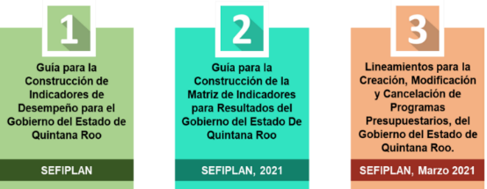
Imagen 23. Guías lineamientos relacionados con programas presupuestarios.

Fuente: Elaborado por la ASEQROO con base en la información proporcionada por la COJUDEQ.

Los documentos anteriores hacen referencia a la construcción de la Matriz de Indicadores para Resultados (MIR) para la creación de programas presupuestarios, sin embargo, estos documentos no contienen información relativa a la transversalidad de la perspectiva de género en el proceso de construcción de la MIR.
Cabe mencionar que, durante la investigación realizada para el desarrollo de la presente auditoría, no se encontraron documentos fuente (guías, manuales, lineamientos) relacionados con la incorporación de la perspectiva de género en la construcción y diseño de programas presupuestarios, publicados en Quintana Roo, como los hay en otros estados (Imagen 24).

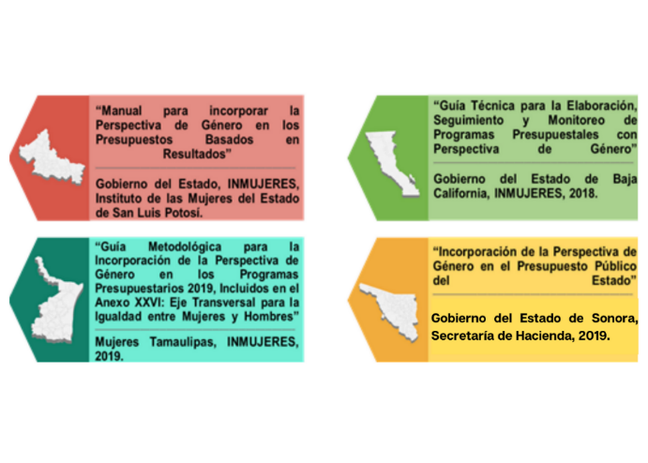
Imagen 24. Guías y manuales para la incorporación de la perspectiva de género en programas presupuestarios.

Fuente: Elaborado por la ASEQROO.

En la siguiente imagen se puede observar la metodología que se debe seguir para la construcción de programas establecidos con perspectiva de género, esto, con base en el “Presupuesto de Egresos del Gobierno del Estado de Quintana Roo, para el ejercicio fiscal 2021”, y los documentos “Hacia una metodología de marco lógico con perspectiva de género (INMUJERES, 2014)” y “Las mujeres y el presupuesto público en México (PNUD, México, 2010)”:

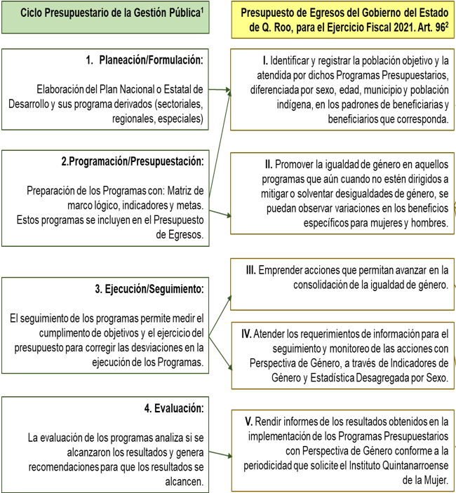
Imagen 25. Metodologías para la construcción de programas presupuestarios con perspectiva de género
Fuente: Elaborado por la ASEQROO con base en “Hacia una metodología de marco lógico con perspectiva de género (INMUJERES, 2014)¹” y en el “Presupuesto de Egresos del Gobierno del Estado de Quintana Roo, para el ejercicio fiscal 2021²”.
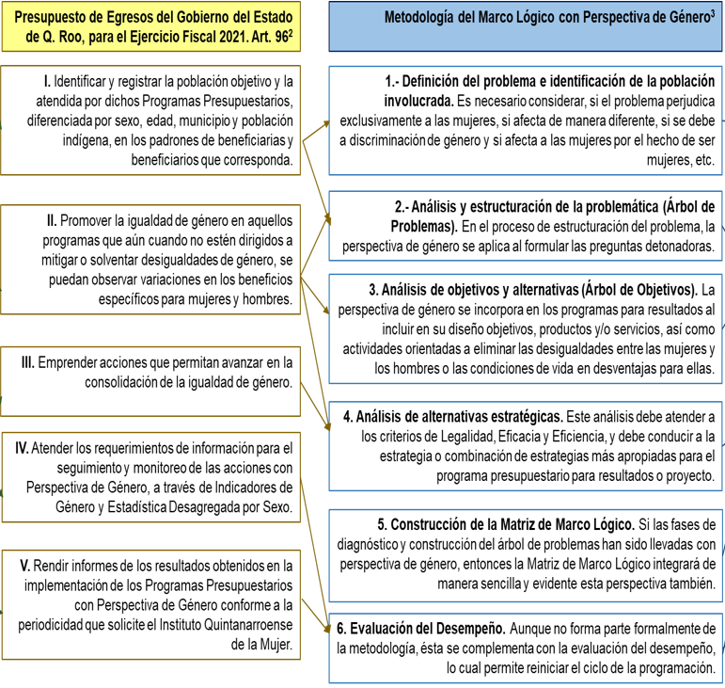
Imagen 26. Metodologías para la construcción de Programas Presupuestarios con Perspectiva de Género

Fuente: Elaborado por la ASEQROO con base en el “Presupuesto de Egresos del Gobierno del Estado de Quintana Roo, para el ejercicio fiscal 2021” y “Hacia una Metodología de Marco Lógico con perspectiva de género (INMUJERES, 2014)”.

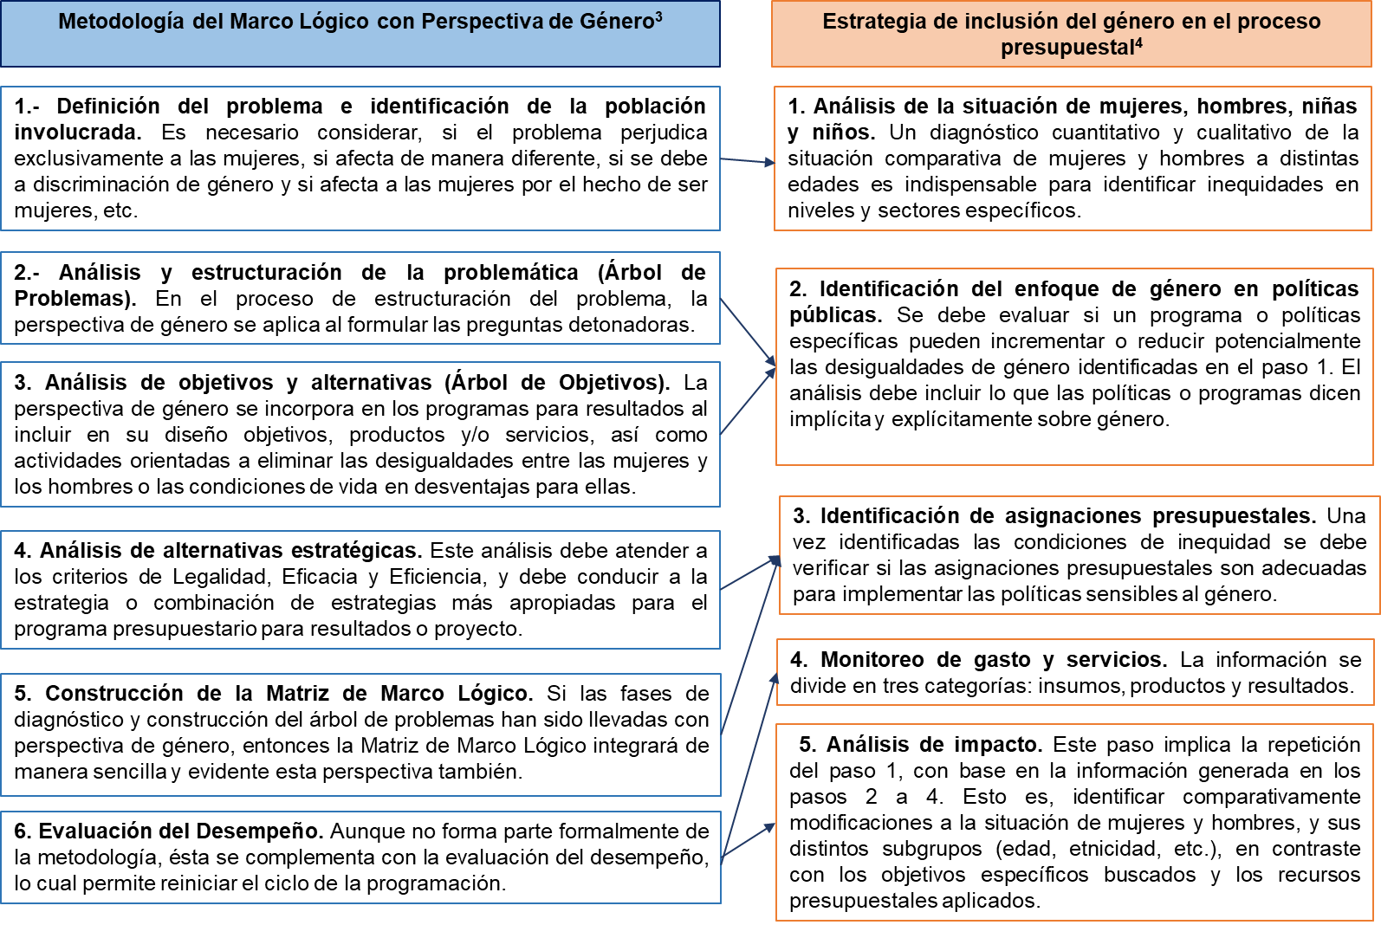
Imagen 27. Metodologías para la construcción de Programas Presupuestarios con Perspectiva de Género.

Fuente: Elaborado por la ASEQROO con base en “Hacia una Metodología de Marco Lógico con perspectiva de género (INMUJERES, 2014)³” y en “Las mujeres y el presupuesto público en México (PNUD, México, 2010)⁴.
Respecto a las metodologías antes planteadas, se solicitó a la Comisión para la Juventud y el Deporte de Quintana Roo la siguiente información relacionada con la construcción de sus programas presupuestarios establecidos con perspectiva de género:

  - Diagnóstico cualitativo y cuantitativo de la situación comparativa de mujeres y hombres, utilizado para la construcción de los Programas presupuestarios establecidos con Perspectiva de Género.
  - Árbol de Problemas de los Programas presupuestarios.
  - Árbol de Objetivos de los Programas presupuestarios.
  - Criterios de elegibilidad o selección de la población beneficiaria del programa presupuestario.
  - Registros de la población objetivo y la atendida por dichos Programas Presupuestarios, diferenciada por sexo, edad, municipio y población indígena, en los padrones de beneficiarias y beneficiarios correspondientes.
  - Mecanismos de entrega de apoyos, bienes o servicios con perspectiva de género.
  - Informes de los resultados obtenidos en la implementación de los Programas presupuestarios establecidos con Perspectiva de Género enviados al IQM.

Derivado de lo anterior, se procedió a realizar el siguiente análisis:

Figura 1. Valoración respecto al diagnóstico proporcionado por la COJUDEQ.
X
1. Diagnóstico cualitativo y cuantitativo de la situación comparativa de mujeres y hombres, utilizado para la construcción de los programas presupuestarios establecidos con perspectiva de género.

Fuente: Elaborado por la ASEQROO con base en la información proporcionada por la COJUDEQ.
Nota: La “X” indica el estado de la valoración
De acuerdo con el oficio número CJD/P/0136/2022, de fecha 22 de marzo de 2022, la Comisión para la Juventud y el Deporte de Quintana Roo, no presentó la información correspondiente a diagnósticos para la elaboración del programa presupuestario con perspectiva de género, para el ejercicio fiscal 2021.

Figura 2. Valoración respecto al Árbol de Problemas.
X

2. Árbol de Problemas del programa presupuestario establecido con perspectiva de género.

Fuente: Elaborado por la ASEQROO con base en la información proporcionada por la COJUDEQ.
Nota: La “X” indica el estado de la valoración

La Comisión para la Juventud y el Deporte de Quintana Roo proporcionó el árbol de problemas del programa presupuestario E068 - Promoción y Desarrollo del Deporte, establecido con perspectiva de género, el cual consiste en generar información acerca de la naturaleza del problema, asimismo, cuenta con un efecto principal, problema, causa principal, causa secundaria, por lo cual, se corroboró que no permite verificar el enfoque de la perspectiva de género.

Figura 3. Valoración respecto al Árbol de Objetivos.
3. Árbol de Objetivos del programa presupuestario establecido con perspectiva de género
X

Fuente: Elaborado por la ASEQROO con base en la información proporcionada por la COJUDEQ.
Nota: La “X” indica el estado de la valoración

La Comisión para la Juventud y el Deporte de Quintana Roo presentó el árbol de objetivos del programa presupuestario E068 - Promoción y Desarrollo del Deporte, el cual es fundamental para determinar si los objetivos están orientados a resolver las desigualdades entre hombres y mujeres, sin embargo, no se visualiza un planteamiento con perspectiva de género en la situación que se va a mejorar.
Figura 4. Valoración respecto a Criterios de Elegibilidad
X

4. Criterios de elegibilidad o selección de la población beneficiaria del programa presupuestario establecido con perspectiva de género.

Fuente: Elaborado por la ASEQROO con base en la información proporcionada por la COJUDEQ.
Nota: La “X” indica el estado de la valoración

En la visita de campo la Comisión para la Juventud y el Deporte de Quintana Roo, manifestó que no cuentan con criterios de elegibilidad o selección de la población beneficiaria del programa presupuestario con enfoque de perspectiva de género.

Figura 5. Registros de Población.
X

5. Registros de la población objetivo y la atendida por dichos Programas Presupuestarios, diferenciada por sexo, edad, municipio y población indígena, en los padrones de beneficiarias y beneficiarios correspondientes

Fuente: Elaborado por la ASEQROO con base en la información proporcionada por la COJUDEQ.
Nota: La “X” indica el estado de la valoración

Durante la visita de campo la Comisión para la Juventud y el Deporte de Quintana Roo entregó el padrón de beneficiarios de los componentes del programa presupuestario E068- Promoción y Desarrollo del Deporte, en el cual se puede corroborar los beneficiarios diferenciados por sexo, sin embargo, no se identificaron grupos prioritarios, municipios, edad y población indígena, cabe mencionar que el componente 6 es Infraestructura deportiva terminada, por lo cual, no aplica a los beneficiarios, por lo tanto, la información proporcionada presenta un área de oportunidad.
Figura 6. Mecanismos de entrega de apoyos.
6. Mecanismos de entrega de apoyos, bienes o servicios con perspectiva de género
X

Fuente: Elaborado por la ASEQROO con base en la información proporcionada por la COJUDEQ.
Nota: La “X” indica el estado de la valoración

La COJUDEQ no presentó mecanismos de entrega de apoyos, bienes o servicios con perspectiva de género.

Figura 7. Valoración respecto a los Informes de Resultados.
7. Informes de los resultados obtenidos en la implementación de los programas presupuestarios establecidos con perspectiva de género enviados al IQM.
X

Fuente: Elaborado por la ASEQROO con base en la información proporcionada por la COJUDEQ.
Nota: La “X” indica el estado de la valoración

La COJUDEQ no presentó el Informe de los resultados obtenidos en la implementación del programa presupuestario establecido con perspectiva de género enviados al IQM, artículo 96, fracción V, como lo establece el Presupuesto de Egresos del Gobierno del Estado de Q. Roo, para el ejercicio fiscal 2021.

Derivado del análisis anterior se determinó la siguiente observación:

- La Comisión para la Juventud y el Deporte de Quintana Roo presentó áreas de oportunidad en la incorporación de la perspectiva de género en la planeación y diseño de su programa presupuestario, para el ejercicio fiscal 2021, en el diagnóstico cualitativo y cuantitativo de la situación comparativa entre hombres y mujeres, en los árboles de problemas y objetivos, así como, en los informes de resultados obtenidos de la implementación de los programas presupuestarios establecidos con perspectiva de género enviados al IQM, criterios de elegibilidad de la población beneficiaria, registros de población y mecanismos de entrega de apoyos.

Recomendación de Desempeño.

La Auditoría Superior del Estado de Quintana Roo recomienda a la Comisión para la Juventud y el Deporte de Quintana Roo lo siguiente:

21-AEMD-C-029-060-R03-09 Recomendación

La Comisión para la Juventud y el Deporte de Quintana Roo, se compromete a realizar acciones encaminadas a la incorporación del enfoque con perspectiva de género en la planeación y diseño de sus programas presupuestarios del ejercicio fiscal 2023, por lo que, deberá presentar los documentos generados de los mismos, como son: el diagnóstico cualitativo y cuantitativo de la situación comparativa de mujeres y hombres, árbol de problemas de los programas presupuestarios, árbol de objetivos de los programas presupuestarios, criterios de elegibilidad de la población beneficiaria, registros de población, mecanismos de entrega de apoyos; así como Matrices de Indicadores para Resultados

Con motivo de la reunión de trabajo efectuada para la presentación de resultados finales de auditoría y observaciones preliminares, la Comisión para la Juventud y el Deporte de Quintana Roo, estableció como fecha compromiso para atención a la recomendación 21-AEMD-C-029-060-R03-09, el 28 de abril del 2023. Por lo antes expuesto la atención a las recomendaciones de desempeño queda en seguimiento.

Normatividad relacionada con la observación.

Ley de Planeación para el Desarrollo del Estado de Quintana Roo, artículos 6 fracción XIII, 9 bis y 61.
Ley de Presupuesto y Gasto Público del Estado de Quintana Roo, artículo 25.
Presupuesto de Egresos del Gobierno del Estado de Quintana Roo, para el ejercicio fiscal 2021, artículos 96 y 97.
Ley de Planeación, artículo 2, fracción VII.
Ley General de Acceso de las Mujeres a una vida libre de Violencia, artículo 5º, fracción IX.
Ley de Acceso de las Mujeres a una Vida Libre de Violencia del Estado de Quintana Roo, artículo 2, fracción XIV.
Ley Federal de Presupuesto y Responsabilidad Hacendaria, artículo 110 y 111.
Ley de Presupuesto y Gasto Público del Estado de Quintana Roo, artículo 25.
Actualización del Plan Estatal de Desarrollo (PED) 2016-2022, Programa 26.
Presupuesto Público con Perspectiva de Género vs. Recursos Federales Etiquetados en México para la Igualdad entre Mujeres y Hombres, 2008-2019.

I.4. COMENTARIOS DEL ENTE FISCALIZADO

Es importante señalar que la documentación proporcionada por el ente público fiscalizado para aclarar o justificar los resultados y las observaciones presentadas en las reuniones de trabajo, fue analizada con el fin de determinar la procedencia, de eliminar, rectificar o ratificar los resultados y las observaciones preliminares determinadas por la Auditoría Superior del Estado de Quintana Roo y que se presentó a esta entidad fiscalizadora para efectos de la elaboración definitiva de este Informe.

I.5. TABLA DE JUSTIFICACIONES Y ACLARACIONES DE LOS RESULTADOS

Auditoría de Desempeño al cumplimiento de metas y objetivos con base en indicadores de programas presupuestarios, 21-AEMD-C-GOB-029-060.
Concepto | Atención
1. Presupuesto con base en Resultados (PbR) | seguimiento
1.1 Análisis de Matriz de Indicadores para Resultados (MIR)
2. Sistema de Evaluación del Desempeño (SED) | seguimiento
2.1 Cumplimiento de metas y objetivos
2.2 Evaluaciones de desempeño
- Planeación, Diseño y Programación | seguimiento
3.1 Incorporación de la perspectiva de género
Recomendación de Desempeño: Es el tipo de sugerencias que se emite a los Entes Públicos Fiscalizados para promover el cumplimiento de los objetivos y metas de las instituciones, sus políticas públicas, programas y procesos operativos y atribuciones, a fin de fomentar las prácticas de buen gobierno, mejorar la eficiencia, eficacia, la economía, la calidad, la satisfacción del ciudadano y la competencia de los actores.
Atendido: Las observaciones que fueron atendidas con la información remitida o de acuerdo a las justificaciones presentadas por los Entes Públicos Fiscalizados en atención a los resultados finales y las observaciones preliminares.
No atendido: Las observaciones que no se atendieron ni se justificaron en la reunión de trabajo por los Entes Públicos Fiscalizados.
Seguimiento: Las observaciones en las que se estableció una fecha compromiso por parte de los Entes Públicos Fiscalizados para su atención en la mejora e implementación de las recomendaciones.

II. DICTAMEN DEL INFORME INDIVIDUAL DE AUDITORÍA

El presente dictamen se emite con fecha 10 de Octubre de 2022, fecha de conclusión de los trabajos de auditoría, la cual se practicó sobre la información proporcionada por el ente público fiscalizado de cuya veracidad es responsable; fue planeada y desarrollada con el fin de analizar los objetivos e indicadores a nivel fin y propósito, fiscalizar el cumplimiento de las metas y objetivos, con base en los indicadores de los programas presupuestarios, así como el cumplimiento de evaluaciones internas o externas para el seguimiento de las metas y objetivos, y la planeación, diseño y programación de los programas presupuestarios aprobados con perspectiva de género en el presupuesto de egresos del Estado de Quintana Roo para el ejercicio fiscal 2021.

En opinión de la Auditoría Superior del Estado de Quintana Roo se identificaron oportunidades, áreas de mejora, fortalezas y debilidades que se deberán atender como parte de las recomendaciones emitidas.
En relación a la Matriz de Indicadores para Resultados de los programas presupuestarios, a nivel fin y propósito del programa sustantivo, la Comisión para la Juventud y el Deporte de Quintana Roo implementó la Metodología de Marco Lógico (MML) apegándose a los objetivos de desarrollo nacional y estatal, asimismo cuenta con oportunidades de mejora en la definición de lo que se pretende medir.
Respecto al cumplimiento de metas y objetivos se encontraron áreas de oportunidad en la generación de evidencia que sustente las metas establecidas de manera coherente con la unidad de medida, en el registro de avance del cumplimiento de metas que se logran de manera posterior a la fecha programada, así como en el control de los valores establecidos para su medición de manera que los cambios detectados con tiempo no impacten en el cumplimiento de su meta.

Se constató que el ente fiscalizado cuenta con áreas de oportunidad en las evaluaciones internas o externas que deben realizar a fin de dar seguimiento a sus objetivos y metas establecidas, evitando cambios que afecten una semaforización favorable en su nivel de cumplimiento.
Respecto a la incorporación del enfoque de perspectiva de género en la planeación, diseño y programación de sus programas presupuestarios, presenta oportunidad de mejora la cual será atendida en el proyecto de sus programas presupuestarios 2023.
Con la fiscalización y la atención de las recomendaciones de desempeño se contribuirá a que la Comisión para la Juventud y el Deporte de Quintana Roo aplique las oportunidades de mejora detectadas en las Matrices de Indicadores, en el seguimiento y reporte del cumplimiento de sus metas y objetivos, así como en la incorporación de la perspectiva de género de los programas presupuestarios aprobados.

EL AUDITOR SUPERIOR DEL ESTADO

M. EN AUD. MANUEL PALACIOS HERRERA

Guía para el diseño de la Matriz de Indicadores para Resultados (SHCP). Págs. 9,11 y 15.
Manual para el diseño y la construcción de indicadores, Instrumentos principales para el monitoreo de programas sociales de México.
Presupuesto con perspectiva de género en el nivel federal y estatal en México. Págs. 9 y 16.
Presupuesto de Egresos del Gobierno del Estado de Quintana Roo, para el Ejercicio Fiscal 2021, artículo 96.
y 6 Actualización del Plan Estatal de Desarrollo 2016-2022. Págs. 174 y 175.
Actualización del Plan Estatal de Desarrollo 2016-2022, Pág.399.
Constitución Política del Estado Libre y Soberano de Quintana Roo, artículo 166.
Ley General de Contabilidad Gubernamental, artículo 54.
Guía para la construcción de Indicadores de Desempeño página 11.
Guía para la construcción de indicadores de desempeño para el Gobierno del Estado de Quintana Roo, SEFIPLAN. Página 3, 16 y 12.
Guía para la construcción de la Matriz de Indicadores para Resultados del Gobierno del Estado de Quintana Roo, SEFIPLAN. Pág. 5.
Plan Nacional de Desarrollo 2019-2024.
Plan Estatal de Desarrollo 2016-2022.
Constitución Política de los Estados Unidos Mexicanos, artículo 134 y Constitución Política del Estado Libre y Soberano de Quintana Roo, artículo 166.
Lineamientos para la Construcción y Diseño de Indicadores de Desempeño mediante la Metodología de Marco Lógico, numerales Quinto y Sexto.
Guía para la Construcción de Indicadores de Desempeño para el Gobierno del Estado de Quintana Roo, SEFIPLAN, páginas 16 y 17.
Sistema de Integración Programática Presupuestal.
Comisión Nacional de Cultura Física y Deporte.
Centro Estatal Deportivo de Alto Rendimiento.
Secretaría de Finanzas y Planeación.
Plan Estatal de Desarrollo 2016-2022.
,24 y 25 Ley de Presupuesto y Gasto Público del Estado de Quintana Roo artículos 63, 65, 67.
Ley de Planeación para el Desarrollo del Estado de Quintana Roo, artículo. 36, frac XI.
Declaración y Plataforma de Acción de Beijing, 1995.
Ley de Planeación, artículo 2, fracción VII.
Ley General de Acceso de las Mujeres a una vida libre de Violencia, artículo 5º, fracción IX.
Ley de Acceso de las Mujeres a una Vida Libre de Violencia del Estado de Quintana Roo, artículo 2, fracción XIV.
Ley Federal de Presupuesto y Responsabilidad Hacendaria, artículos 110 y 111.
Ley de Presupuesto y Gasto Público del Estado de Quintana Roo, artículo 25.
Actualización del Plan Estatal de Desarrollo (PED) 2016-2022, Programa 26.
Presupuesto Público con Perspectiva de Género vs. Recursos Federales Etiquetados en México para la Igualdad entre Mujeres y Hombres, 2008-2019.
Las mujeres y el presupuesto público en México (PNUD, México, 2010).
Manual para el desarrollo de indicadores de evaluación con perspectiva de género (INMUJERES, 2003).
Las mujeres y el presupuesto público en México (PNUD, México, 2010).
Hacia una metodología de marco lógico con perspectiva de género (INMUJERES, 2014)
Las mujeres y el presupuesto público en México (PNUD, México, 2010), pág. 25
^{y 41} Hacia una metodología de marco lógico con perspectiva de género (INMUJERES, 2014).
Presupuesto de Egresos del Gobierno del Estado de Q. Roo, para el ejercicio fiscal 2021, artículo. 96, fracción I.
CONEVAL: Construcción de metodologías de evaluación con perspectiva de género 2018, página 10.
Instituto Quintanarroense de la Mujer
Instituto Quintanarroense de la Mujer.

